Università degli Studi di Salerno **Corso di Ingegneria del Software**

***Requirements Analysis Document 1.0***

***25/11/2022***



0512107476 **– Salvatore Santoriello**0512107395 **– Bruno Farano**0512106126 **– Emanuele Milito**0512107080 **– Gianmichele Cancellaro**

***Revision History***

|  |  |  |  |
| --- | --- | --- | --- |
| **Data** | **Versione** | **Descrizione** | **Autore** |
| 25/11/2022 | 1.0 | Prima stesura del documento | Membri del team |

***Indice***

**1.** Introduzione  
 **1.1***Scopo del sistema* **1.2***Ambito del sistema* **1.3***Obiettivi e criteri di successo del progetto* **1.4***Definizioni, acronimi e abbreviazioni*

**2.** Sistema corrente (Competitor)

**3.** Sistema proposto  
  **3.1***Overview***3.2***Requisiti funzionali***3.3** *Requisiti non funzionali***3.4***Modelli di sistema* **3.4.1** *Scenari* **3.4.2** *Modelli dei casi d’uso* **3.4.2.1** *Diagrammi dei casi d’uso* **3.4.3** *Modello a oggetti* **3.4.3.1** *Dizionario dei dati* **3.4.3.2** *Class diagram* **3.4.4** *Modello dinamico* **3.4.4.1**  *Sequence diagram* **3.4.5** *Mock-ups e Navigational Path* **3.4.5.1** *Navigational Path*

**1.** Introduzione  
 **1.1** *Scopo del sistema*

L’e-commerce è uno strumento che si sta espandendo in maniera vistosa negli ultimi anni, poiché utlilissimo per visionare ed acquistare prodotti che normalmente acquisteresti recandoti fisicamente in un negozio; infatti, il principale vantaggio dell’e-commerce è la possibilità di acquistare articoli ovunque ti trovi ed in qualsiasi circostanza.   
Se da una parte abbiamo il successo dell’e-commerce, dall’altra abbiamo lo sport più praticato e seguito al mondo: il calcio. Miliardi di persone attualmente hanno un notevole interesse per questo sport, praticandolo a livello amatoriale, professionale o semplicemente guardando la propria squadra del cuore alla TV.   
eSoccerce è un progetto che combina questi due fenomeni, mettendo a disposizione dell’utenza una piattaforma Web su cui acquistare articoli ed accessori di qualsiasi tipo riguardanti il calcio.

**1.2** *Ambito del sistema*

La piattaforma riguarda l’ambiente web ed è a dedicato a tutti gli appassionati di calcio, comprendendo tutte le fasce di età che hanno intenzione di acquistare articoli calcistici per collezione oppure per uso personale.

**1.3** *Obiettivi e criteri di successo del progetto*

L’obiettivo di eSoccerce è quello di fornire una piattaforma su cui è possibile acquistare articoli di qualsiasi tipo che riguardando il mondo del calcio.  
Oltre ad un semplice acquisto, l’utente ha anche la possibilità di aggiungere una recensione o leggere tutti i feedbacks degli altri utenti, al fine di ottenere una chiara idea sul prodotto che ha intenzione di acquistare e quindi scegliere quello più adatto ai propri gusti.  
Il sistema, chiaramente, per essere il quanto più performante possibile, deve rispettare alcuni criteri di accettazione quali la possibilità di potersi adattare a tutti i dispositivi, quindi di essere responsive; inoltre esso deve necessariamente implementare tutti i requisiti che hanno priorità alta e media, al fine di possedere tutti i requisiti vitali per un corretto funzionamento dello stesso.

**1.4** *Definizioni, acronimi e abbreviazioni*

**Authentic**: indica che l’articolo in questione è prodotto con materiale autentico, ossia l’insieme di materiali utilizzati per produrre gli articoli ufficiali da gara.  
**Running**: indica che l’articolo, come ad esempio le scarpe, è utile per chi pratica la corsa o per chi pratica ginnastica in palestra.

**2.** Sistema corrente (Competitor)

La piattaforma, attualmente, non esiste sul Web ma ci sono migliaia di competitors che mettono a disposizione la vendita di articoli sportivi e, nel nostro caso, calcistici.

**3.** Sistema proposto  
 **3.1** *Overview*

La piattaforma fornita dagli sviluppatori di eSoccerce consente l’acquisto di articoli calcistici, nonché la consultazione fra utenti mediante recensioni per valutarne la qualità.

**3.2** *Requisiti funzionali*

La piattaforma eSoccerce prevede tre categorie di utenti:

* *Utente guest*
* *Utente registrato*
* *Amministratore*

Le operazioni possibili da parte di un utente guest sono le seguenti:

* **RF(1) | Registrazione al sito** - il sistema deve poter permettere ad un utente guest di effettuare la procedura di registrazione alla piattaforma. ***PRIORITÀ: ALTA***
* **RF(2) | Ricerca articoli** - il sistema deve poter permettere ad un utente guest di effettuare la ricerca di prodotti usufruendo di parole chiavi. ***PRIORITÀ: ALTA***
* **RF(3) | Visualizzazione articoli** **per categoria** - una volta ricercati, l’utente guest deve poter visualizzare la lista di prodotti con tutti gli attributi in base alla categoria. ***PRIORITÀ: ALTA***

Le operazioni possibili da parte di un utente registrato sono le seguenti:

* **RF(4) | Login all’interno del sito** - il sistema deve poter permettere ad un utente registrato di effettuare l’autenticazione. ***PRIORITÀ: ALTA***
* **RF(5) | Logout dal sito** - il sistema deve poter permettere ad un utente registrato di effettuare il logout dal sito e tenere al sicuro i dati. ***PRIORITÀ: ALTA***
* **RF(6) | Ricerca articoli** - una volta ricercati, l’utente autenticato all’interno della piattaforma deve poter visualizzare la lista di prodotti in base alla ricerca stessa. ***PRIORITÀ: ALTA***
* **RF(7) | Visualizzazione articoli** **per categoria** - una volta ricercati, l’utente registrato deve poter visualizzare la lista di prodotti con tutti gli attributi in base alla categoria. ***PRIORITÀ: ALTA***
* **RF(8) | Visualizzazione profilo** - il sistema deve garantire l’accesso ad un utente autenticato alla sezione profilo, per consultare i propri dati relativi all’account. ***PRIORITÀ: ALTA***
* **RF(9) | Visualizzazione lista ordini** - il sistema deve garantire l’accesso ad un utente autenticato alla sezione ordini, in cui vi sono descritti tutti gli ordini da egli effettuati. ***PRIORITÀ: ALTA***
* **RF(10) | Visualizzazione dettaglio ordini** - il sistema deve garantire l’accesso ad un utente autenticato alla sezione dettaglio ordini, in cui vi sono descritti tutti le informazioni riguardanti gli ordini. ***PRIORITÀ: ALTA***
* **RF(11) | Modifica dati personali** - la piattaforma deve assicurare all’utente autenticato la possibilità di modificare qualsiasi tipo di dato inerente al proprio account, come password, email, indirizzo di spedizione. ***PRIORITÀ: ALTA***
* **RF(12) | Visualizzazione recensioni** - la piattaforma deve assicurare all’utente autenticato la consultazione delle recensioni relative ai prodotti, in modo da confrontarsi con le opinioni degli altri utenti e decidere l’acquisto o meno del prodotto. ***PRIORITÀ: ALTA***
* **RF(13) | Aggiunta recensioni** - il sistema deve garantire la possibilità all’utente registrato di aggiungere una personale recensione sull’articolo acquistato, in modo da interagire con gli altri utenti e donare a questi ultimi un parere sul prodotto. ***PRIORITÀ: ALTA***
* **RF(14) | Visualizzazione carrello** - la piattaforma deve garantire all’utente registrato di poter in qualsiasi momento visualizzare il carrello per controllare i prodotti all’interno di esso, modificarne eventualmente le quantità da acquistare oppure rimuoverli. ***PRIORITÀ: ALTA***
* **RF(15) | Aggiunta prodotti carrello** - la piattaforma deve, ovviamente, garantire all’utente registrato di poter aggiungere prodotti al carrello per procedere poi alla fase del checkout per acquistarli. ***PRIORITÀ: ALTA***
* **RF(16) | Pagamento ordine e conclusione** - la piattaforma deve, ovviamente, garantire all’utente registrato di poter acquistare prodotti dal carrello e concludere l’ordine. ***PRIORITÀ: ALTA***
* **RF(17) | Rimozione prodotti carrello** - la piattaforma deve garantire all’utente registrato di poter rimuovere prodotti al carrello nel caso in cui cambi parere. ***PRIORITÀ: ALTA***

Le operazioni possibili da parte di un utente amministratore (oltre quelle effettuate da un utente autenticato) sono le seguenti:

* **RF(18) | Aggiunta scorte**  - la piattaforma deve, attraverso una pagina apposita, fornire la possibilità ad un amministratore di aggiungere scorte relative ad ogni singolo prodotto nel caso in cui ci siano mancanze di esse, nonché effettuare approvigionamenti periodici. ***PRIORITÀ: ALTA***
* **RF(19) | Aggiunta prodotto**  - la piattaforma deve, attraverso una pagina apposita, fornire la possibilità ad un amministratore di aggiungere un nuovo prodotto, per far fronte alle continue nuove esigenze dei clienti in concomitanza con le nuove uscite. ***PRIORITÀ: ALTA***
* **RF(20) | Rimozione prodotto**  - la piattaforma deve, attraverso una pagina apposita, fornire la possibilità ad un amministratore di rimuovere un prodotto nel caso in cui quest’ultimo non sia più richiesto in modo da liberare spazio all’interno del magazzino. ***PRIORITÀ: ALTA***

**3.3** *Requisiti non funzionali*

**3.3.1***Usabilità*

* **RNF (1) | Interfaccia grafica**  - il sistema deve fornire un’interfaccia grafica semplice ed intuitiva. ***PRIORITÀ: ALTA***
* **RNF (2) | Barra di navigazione** - il sistema deve fornire una barra di navigazione per accedere alle varie sezioni. ***PRIORITÀ: ALTA***
* **RNF (3) | Adattamento ai dispositivi** - il sistema deve essere responsive, cioè adattarsi a tutti i dispositivi cui vi accedono. ***PRIORITÀ: ALTA***

**3.3.2***Affidabilità*

* **RNF (4) | Motivazione errori**  - il sistema deve specificare il motivo per il quale si è verificato un errore durante la navigazione. ***PRIORITÀ: MEDIA***
* **RNF (5) | Gestione input** - la piattaforma deve essere pronta a gestire formati errati di input e gestirli al meglio. ***PRIORITÀ: ALTA***
* **RNF (6) | Criptazione password** - il sistema deve garantire che le password siano criptate e non visibili agli altri utenti. ***PRIORITÀ: ALTA***
* **RNF (7) | Respinta dati malevoli** - la piattaforma non deve fornire la possibilità di inserire dati malevoli all’intero di sé stessa. ***PRIORITÀ: ALTA***

**3.3.3** *Performance*

* **RNF (8) | Accesso contemporaneo**  - il sistema deve garantire la navigazione contemporanea ad almeno 30 utenti. ***PRIORITÀ: BASSA***
* **RNF (9) | Tempestività pagamento** - la piattaforma deve garantire che la procedura di pagamento sia tempestiva in modo da concludere l’ordine. ***PRIORITÀ: BASSA***

**3.3.4** *Supportabilità*

* **RNF (10) | Architettura 3-tier**  - il sistema deve prevedere un’architettura a 3 livelli. ***PRIORITÀ: ALTA***

**3.3.5** *Pseudo requisiti*

* **RNF (11) | Requisiti legali**  - il sistema deve garantire il rispetto delle norme in vigore per il trattamento dei dati personali. In particolare deve rispettare le norme stabilite dal GDPR (General Data Protection Regulation) entrato in vigore il 25 maggio 2018 che è un regolamento europeo che stabilisce come le aziende devono trattare i dati personali. ***PRIORITÀ: MEDIA***
  1. *Modelli di sistema*

**3.4.1***Scenari*

**SC (1) | Acquisto articolo**

L’utente Salvatore Santoriello entra nella piattaforma e si ritrova dinanzi alla homepage eSoccerce, nonché l’interfaccia principale, clicca sulla sezione “Login” posta in alto a sinistra dell’interfaccia stessa.  
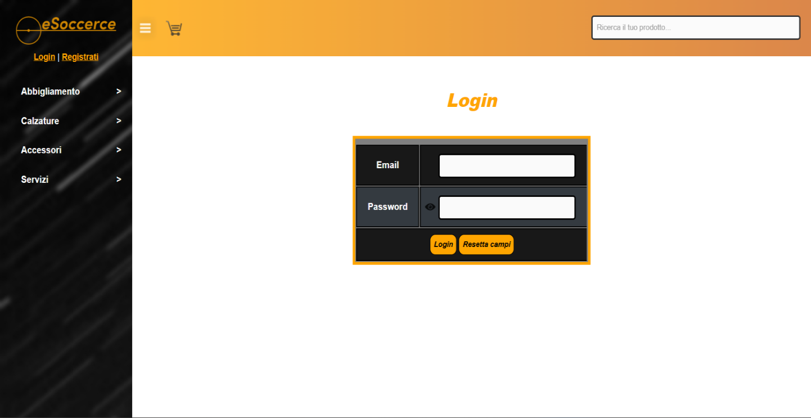

L’utente si autentica attraverso l’inserimento dei propri dati, rispettivamente email e password, quindi digita **salvatore610@gmail.com** nel campo email e **Salvatore2000** nel campo password. Ottenuto l’accesso, l’utente viene reindirizzato all’homepage nuovamente, in cui può accedere alle varie sezioni del sito o, eventualmente, accedere alle sezioni ordini e profilo personali. Inoltre può visionare il numero di elementi nel carrello.

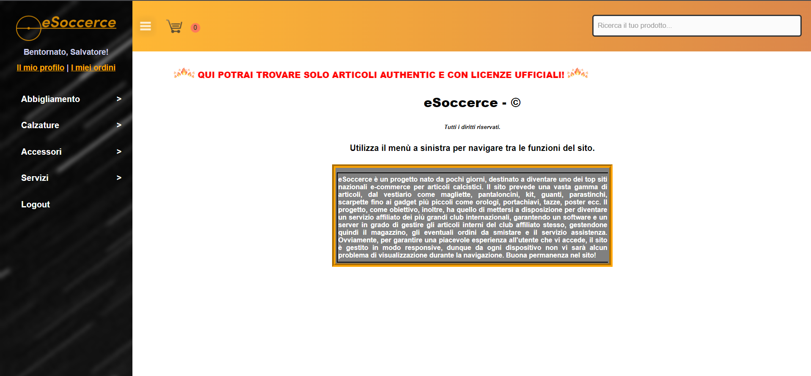L’utente attraverso il menù di navigazione entra nella categoria “Abbigliamento”, accede alla sezione “Magliette” e inizia a scorrere la lista di articoli posta all’interno della sezione stessa, sceglie l’articolo che gli è più di piacimento e clicca il bottone “Aggiungi al carrello” apposito posto di sotto alla descrizione ed al prezzo dell’articolo.

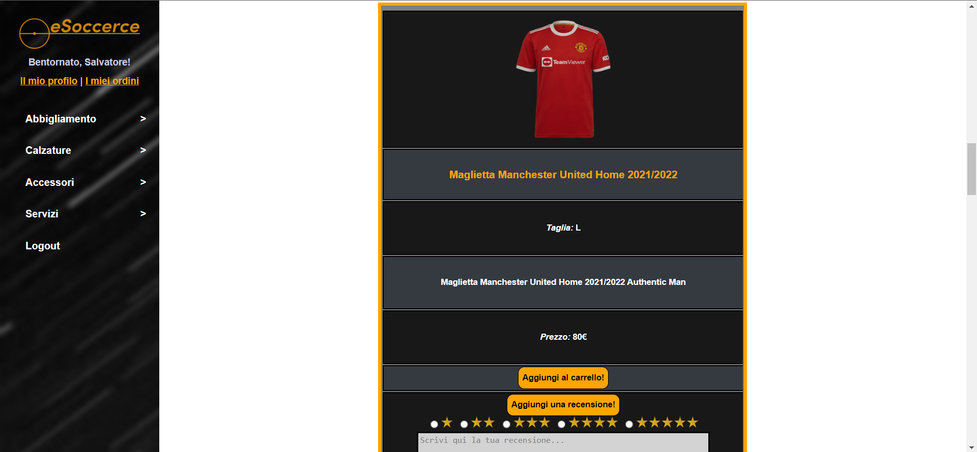

Una volta fatto ciò, l’utente Salvatore viene indirizzato alla sezione “Carrello” in cui può visualizzare i prodotti all’interno di esso, modificare le quantità acquistate oppure decidere di acquistare altri prodotti. L’utente clicca sul tasto “Vai al checkout” per procedere al pagamento. 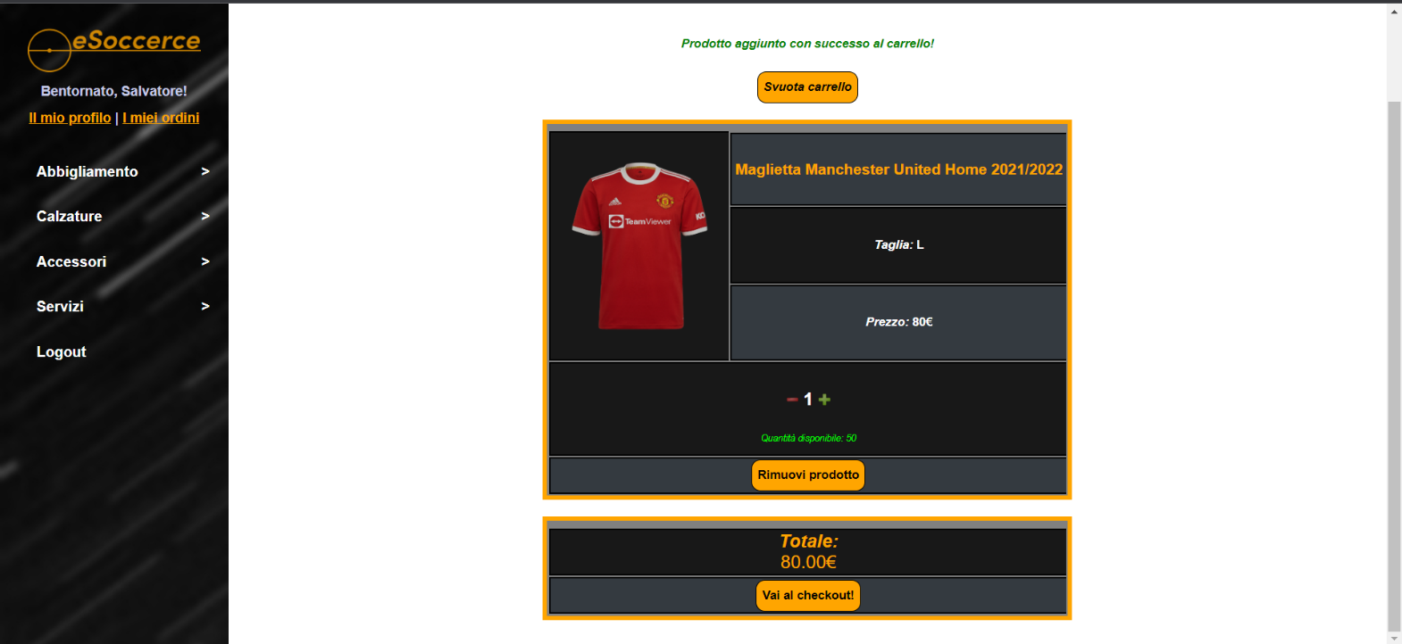

Una volta cliccato il bottone, l’utente si ritrova dinanzi alla pagina del checkout, in cui può inserire i dati relativi al suo metodo di pagamento, come numero di carta, data di scadenza e altri. Una volta inseriti i dati correttamente e rispettato i formati giusti per ogni tipo di dato, procede premendo sul tasto “Acquista”.

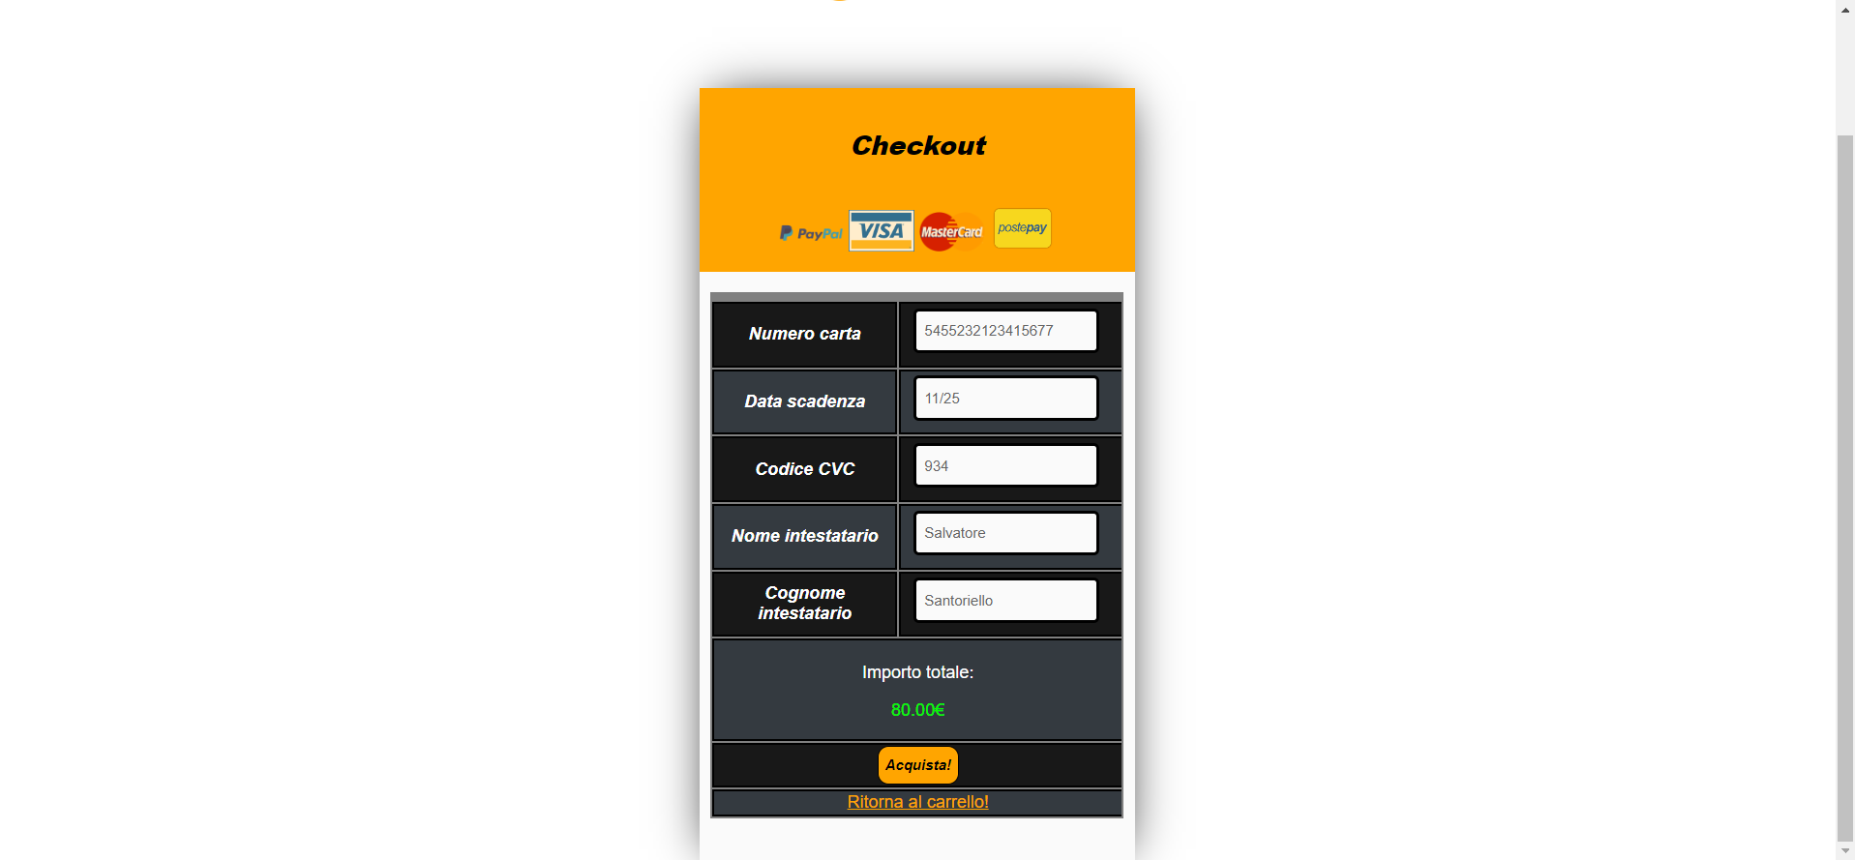

Una volta cliccato il tasto “Acquista”, se tutti i dati sono correttamente inseriti, l’ordine è completato e l’utente Salvatore viene reindirizzato alla pagina degli ordini, in cui può vedere i dettagli dell’ordine appena effettuato quali data, metodo di pagamento e altri e visionare gli ordini precedenti. Inoltre per ogni ordine, può accedere alla sezione “Dettaglio ordine” in cui si visionano gli articoli che formano lo stesso, le quantità acquistate e altro. 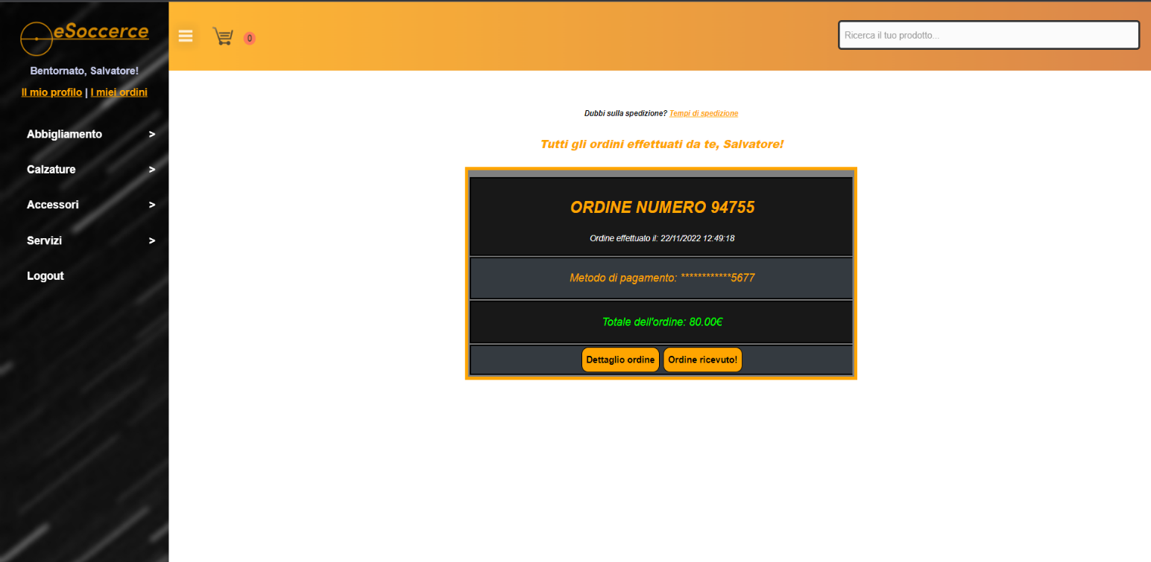

L’utente, dunque, viene reindirizzato alla pagina del dettaglio dell’ordine, in cui può consultare tutte le informazioni utili relative all’ordine e controllare i prodotti acquistati, le quantità acquistate e l’importo totale.

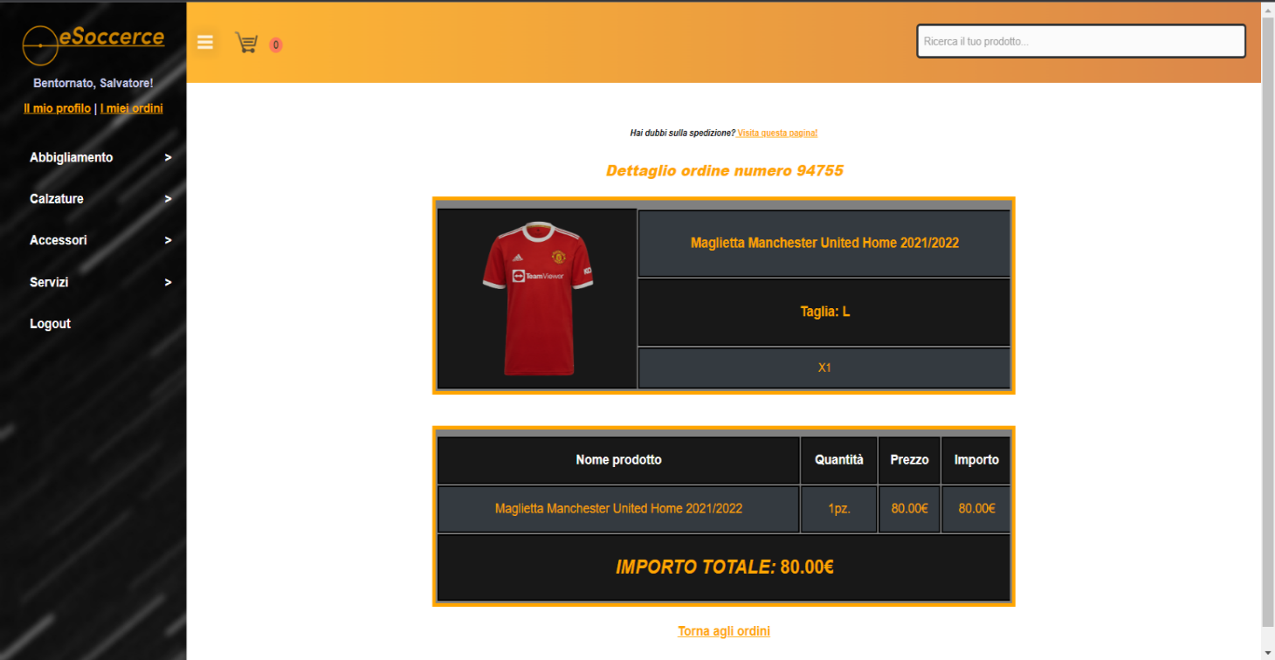

**SC (2) | Aggiunta recensione**

L’utente Salvatore Santoriello entra nella piattaforma e si ritrova dinanzi alla homepage eSoccerce, nonché l’interfaccia principale, clicca sulla sezione “Login” posta in alto a sinistra dell’interfaccia stessa.  
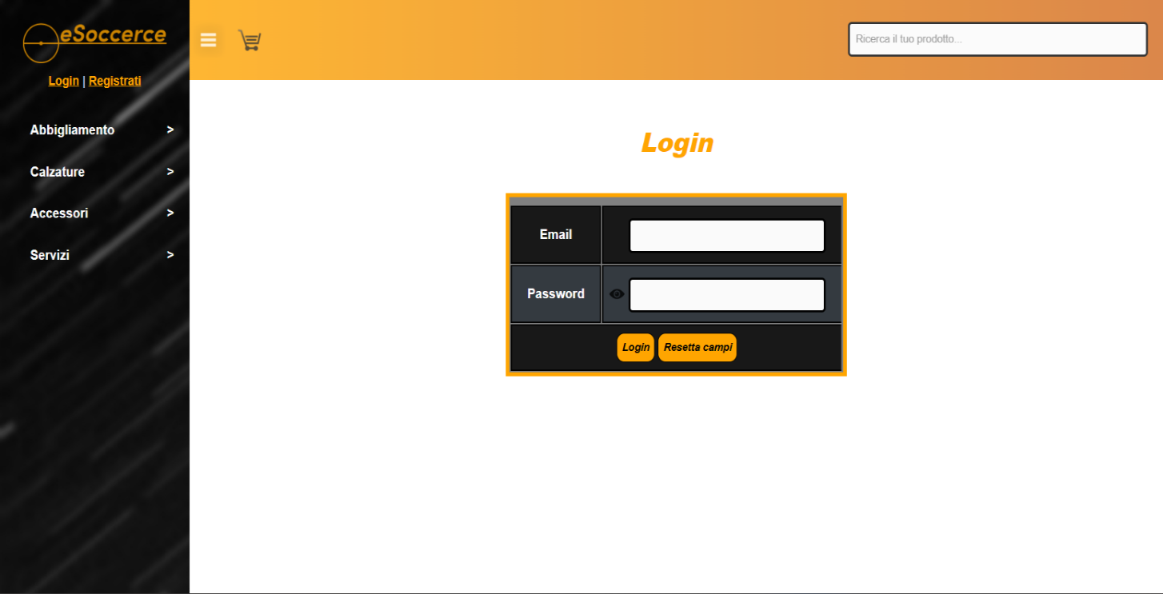

L’utente si autentica attraverso l’inserimento dei propri dati, rispettivamente email e password, quindi digita **salvatore610@gmail.com** nel campo email e **Salvatore2000** nel campo password. Ottenuto l’accesso, l’utente viene reindirizzato all’homepage nuovamente, in cui può accedere alle varie sezioni del sito o, eventualmente, accedere alle sezioni ordini e profilo personali. Inoltre può visionare il numero di elementi nel carrello. 

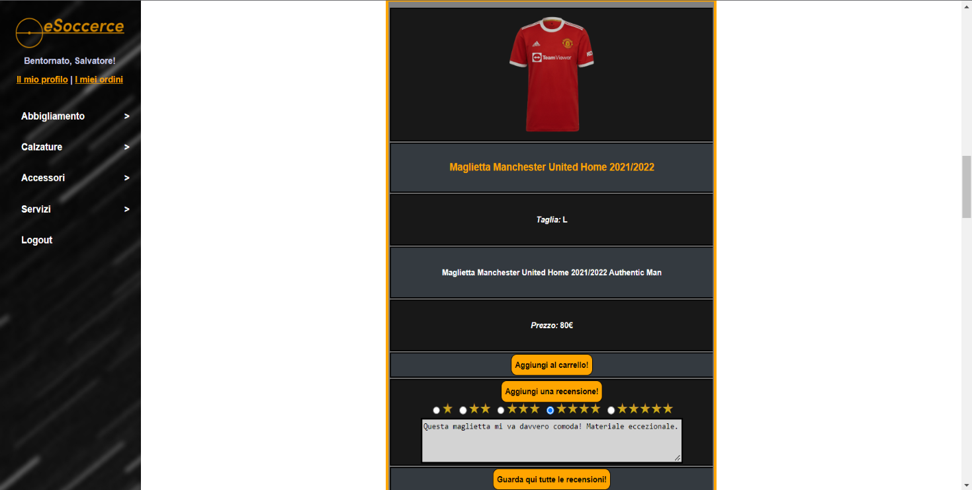L’utente, dunque, attraverso il menù a tendina a sinistra, naviga nella categoria “Abbigliamento” e accede alla sezione “Magliette” in cui può trovare l’articolo che ha acquistato e fornire una recensione. Dunque all’interno degli appositi campi, sceglie il numero di stelle appropriato e all’interno del campo testo digita **“Questa maglietta mi va davvero comoda! Materiale eccezionale”**. Successivamente clicca il bottone “Aggiungi una recensione”.

L’utente, aggiunta la recensione relativa all’articolo, viene reindirizzato alla pagina di tutte le recensioni dell’articolo e notificato dell’aggiunta con successo della recensione. Qui può visionare la recensione appena creata ed eventualmente eliminarla attraverso l’apposito bottone “Elimina recensione” oppure visionare le recensioni degli altri utenti.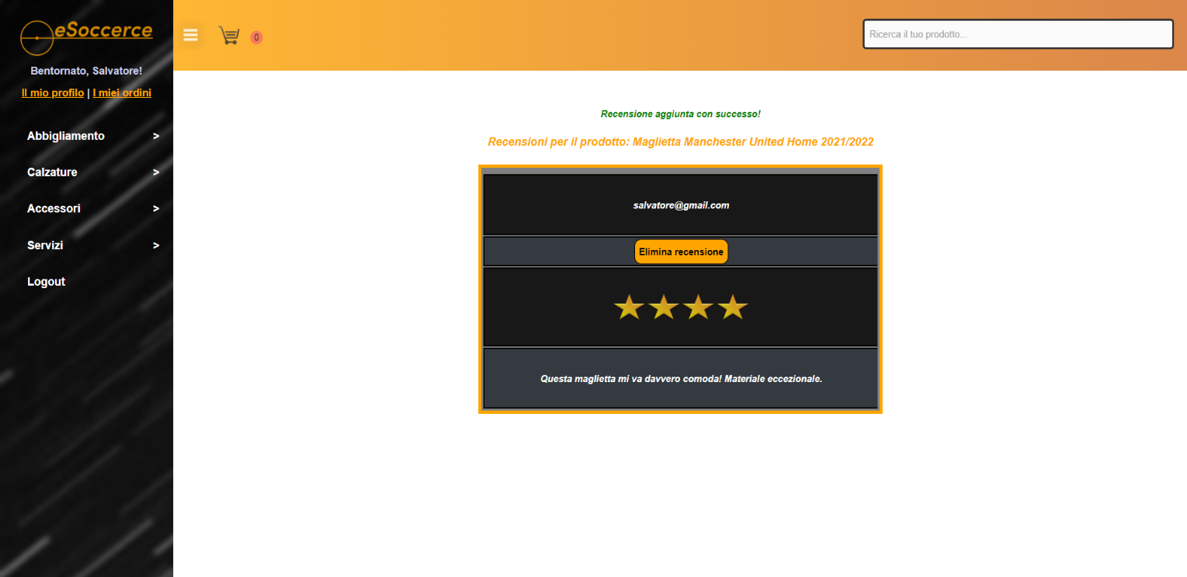

**SC (3) | Aggiunta scorte (admin)**

L’utente Administrator entra nella piattaforma e si ritrova dinanzi alla homepage eSoccerce, nonché l’interfaccia principale, clicca sulla sezione “Login” posta in alto a sinistra dell’interfaccia stessa.  
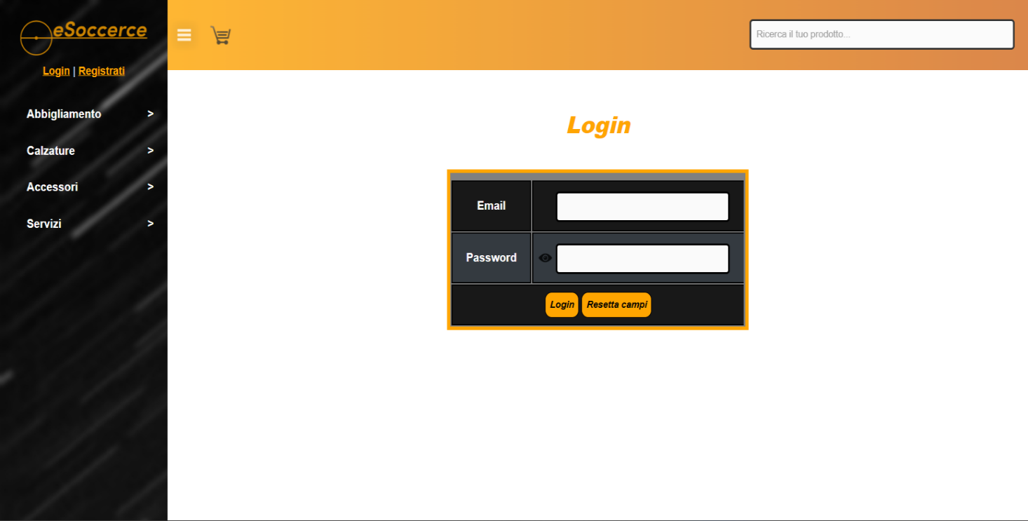

L’utente Administrator si autentica attraverso l’inserimento dei propri dati, rispettivamente email e password, quindi digita **admin@admin.it** nel campo email e **admin** nel campo password. Ottenuto l’accesso, l’utente viene reindirizzato all’homepage nuovamente, in cui può accedere alla sezione amministratore, alle varie sezioni del sito o, eventualmente, accedere alle sezioni ordini e profilo personali.

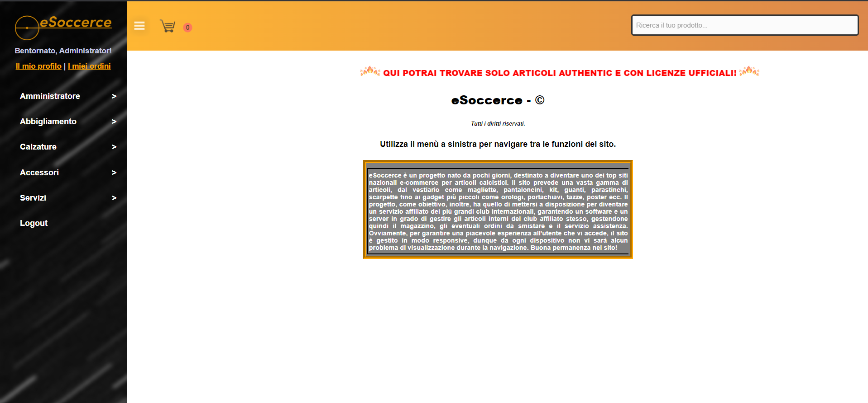

L’utente amministratore, dunque, accede alla categoria “Amministratore” e procede cliccando sulla sezione “Aggiungi scorte” per aggiungere nuove quantità di un determinato prodotto. Dunque nell’apposito campo del codice prodotto sceglie il codice del prodotto per cui si voglio aggiungere scorte e nel campo quantità digità il numero di scorte nuove per il prodotto selezionato. L’utente amministratore ora preme il tasto “Aggiungi scorte” per effettuare l’operazione.

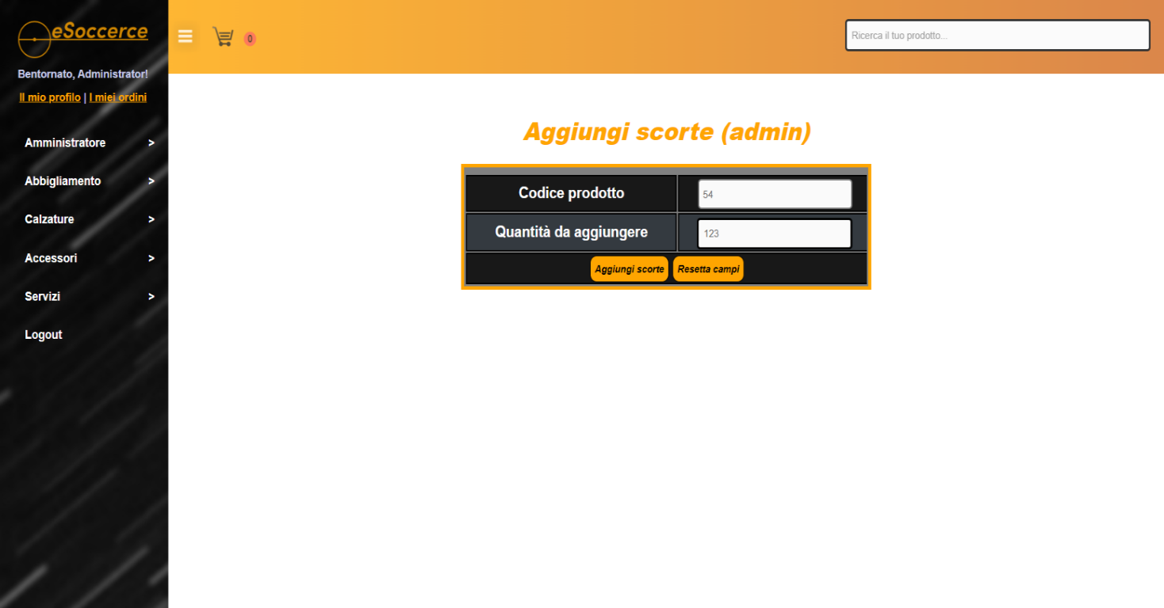

**SC (4) | Aggiunta prodotto (admin)**

L’utente Administrator entra nella piattaforma e si ritrova dinanzi alla homepage eSoccerce, nonché l’interfaccia principale, clicca sulla sezione “Login” posta in alto a sinistra dell’interfaccia stessa.  
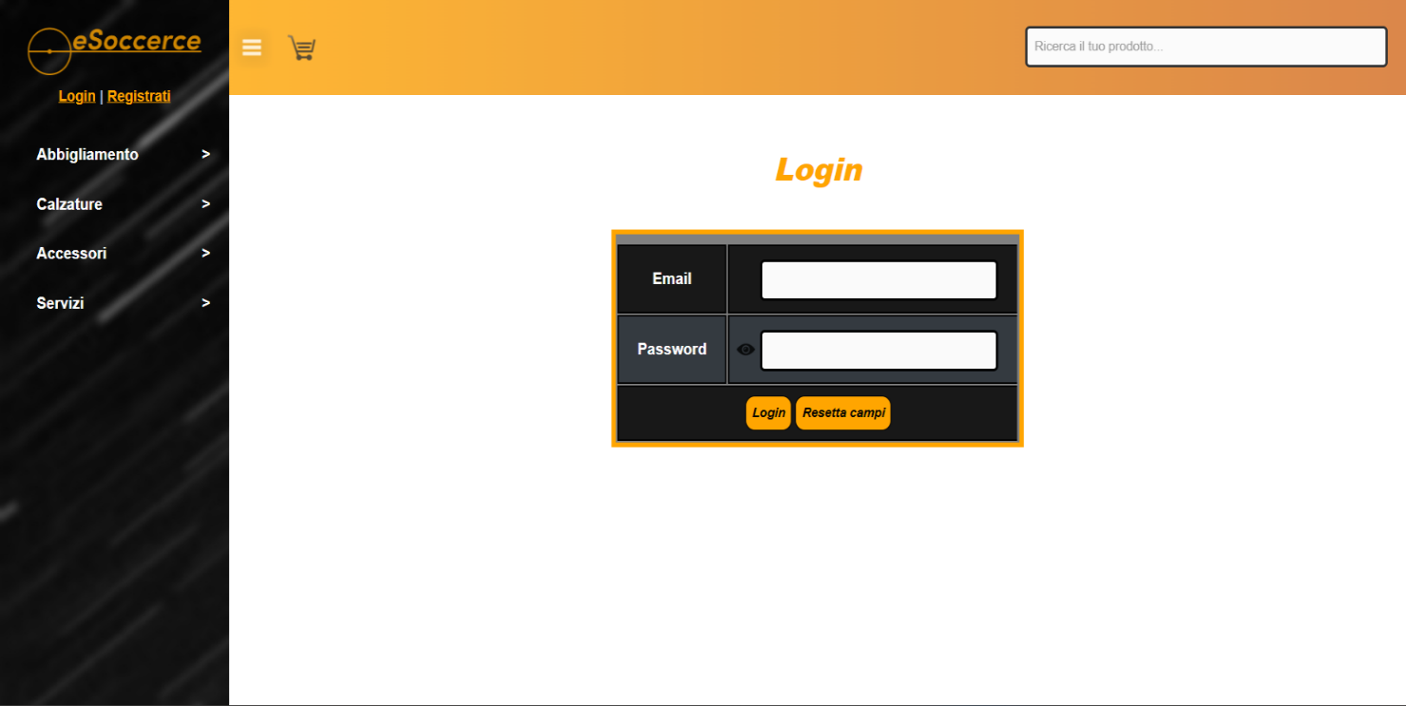

L’utente Administrator si autentica attraverso l’inserimento dei propri dati, rispettivamente email e password, quindi digita **admin@admin.it** nel campo email e **admin** nel campo password. Ottenuto l’accesso, l’utente viene reindirizzato all’homepage nuovamente, in cui può accedere alla sezione amministratore, alle varie sezioni del sito o, eventualmente, accedere alle sezioni ordini e profilo personali.

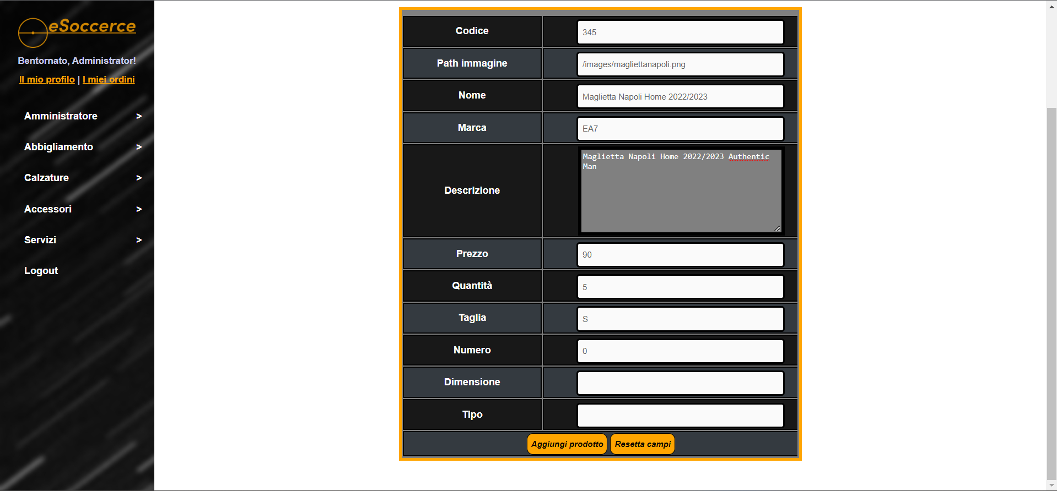L’utente amministratore, dunque, accede alla categoria “Amministratore” e procede cliccando sulla sezione “Aggiungi prodotto” per aggiungere un nuovo prodotto all’interno della piattaforma pronto per essere venduto. L’amministratore, una volta reindirizzato, all’interno dei campi appositi digita tutte le caratteristiche utili al deposito del prodotto in magazzino, tutti gli attributi come taglia, descrizione o numero in base al tipo di prodotto, prezzo, path immagine e altri. Una volta ultimato l’inserimento, l’utente Administrator clicca sul tasto “Aggiungi prodotto”.

Una volta terminata la procedura di aggiunta, l’utente Administrator verifica all’interno della lista prodotti se il prodotto è stato effettivamente aggiunto andando nell’apposita sezione.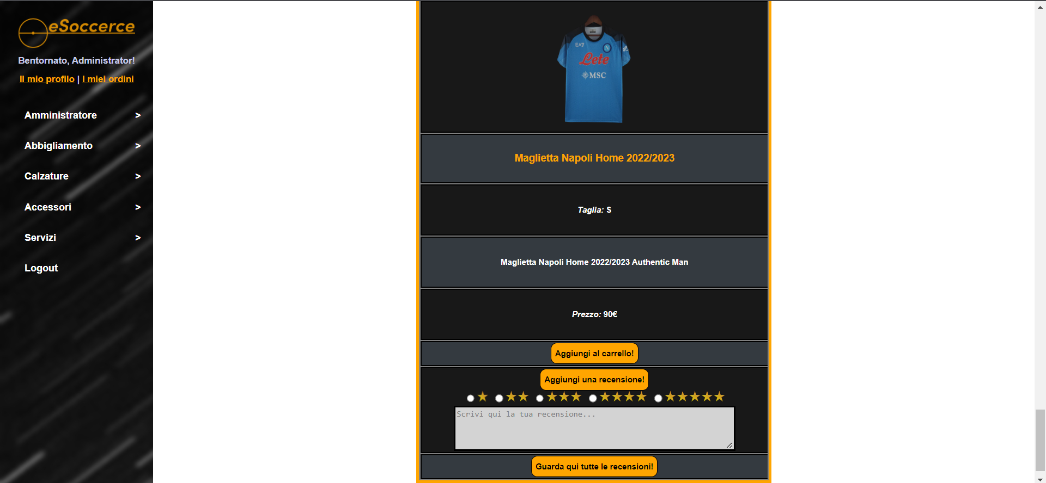

**3.4.2***Modello dei casi d’uso*

**SC (1) | Acquisto articolo**

|  |  |
| --- | --- |
| *Caso d’uso 1* | |
| ID | *UC (1)* |
| Nome | *Login* |
| Descrizione | *Login alla piattaforma da parte di un utente* |
| Attori | *Utente non autenticato* |
| Entry condition | *L’utente prima di effettuare il login può trovarsi:*   * *nella homepage* * *nella sezione “Abbigliamento”* * *nella sezione “Calzature”* * *nella sezione “Accessori”* * *nella sezione “Servizi”* * *nella pagina di ricerca di un articolo* |
| Exit condition | *L’utente viene autenticato e reindirizzato alla homepage del sito* |
| Flusso di eventi principale | |  |  | | --- | --- | | *Step* | *Azioni* | | *1) Utente* | *L’utente compila il form inserendo e-mail e password* | | *2) Utente* | *L’utente procede all’invio dei dati al sistema* | | *3) Sistema* | *Il sistema provvede a verificare che i dati siano corretti* | | *4) Sistema* | *Il sistema reindirizza l’utente all’homepage* | |
| Flusso di eventi secondario  *UC (1.1) | Login fallito*  *UC (1.2) | Reset campi* | |  |  | | --- | --- | | *Nome* | *Punto di estensione* | | *Login fallito* | *Step 3: il sistema rileva credenziali non corrette* | | *Step* | ***Azioni*** | | *1) Sistema* | *Generazione errore: “Email o password non corrette”* | | *2) Sistema* | *Il sistema reindirizza l’utente alla pagina di login* | | *Nome* | ***Punto di estensione*** | | *Reset campi* | *Step 1: l’utente digita in modo errato i propri dati* | | *Step* | ***Azioni*** | | *1) Utente* | *L’utente preme sul pulsante “Resetta campi”* | | *2) Sistema* | *Il sistema resetta tutti i campi nel form* | |

|  |  |
| --- | --- |
| *Caso d’uso 2* | |
| ID | *UC (2)* |
| Nome | *Aggiunta al carrello* |
| Descrizione | *Aggiunta al carrello di un prodotto da parte dell’utente* |
| Attori | *Utente autenticato* |
| Entry condition | *L’utente prima di effettuare l’aggiunta al carrello può trovarsi:*   * *nella sezione “Abbigliamento”* * *nella sezione “Calzature”* * *nella sezione “Accessori”* * *nella pagina di ricerca di un articolo* |
| Exit condition | *L’utente viene reindirizzato alla pagina del carrello* |
| Flusso di eventi principale | |  |  | | --- | --- | | *Step* | *Azioni* | | *1) Utente* | *L’utente sceglie l’articolo da aggiungere al carrello* | | *2) Utente* | *L’utente preme sul pulsante “Aggiungi al carrello”* | | *3) Sistema* | *Il sistema aggiunge il prodotto al carrello* | | *4) Sistema* | *Il sistema reindirizza l’utente alla pagina del carrello* | |

|  |  |
| --- | --- |
| *Caso d’uso 3* | |
| ID | *UC (3)* |
| Nome | *Checkout* |
| Descrizione | *Checkout per il pagamento dell’importo del carrello dall’utente* |
| Attori | *Utente autenticato* |
| Entry condition | *L’utente prima di effettuare il checkout si trova:*   * *nella pagina del carrello* |
| Exit condition | *L’utente viene reindirizzato alla pagina degli ordini* |
| Flusso di eventi principale | |  |  | | --- | --- | | *Step* | *Azioni* | | *1) Utente* | *L’utente preme sul pulsante “Checkout”* | | *2) Sistema* | *Il sistema reindirizza l’utente alla pagina del checkout* | | *3) Utente* | *L’utente digita il dato nel campo “Numero carta”* | | *4) Utente* | *L’utente digita il dato nel campo “Data scadenza”* | | *5) Utente* | *L’utente digita il dato nel campo “Codice CVC”* | | *6) Utente* | *L’utente digita il dato nel campo “Nome intestatario”* | | *7) Utente* | *L’utente digita il dato in “Cognome intestatario”* | | *8) Utente* | *L’utente preme sul pulsante “Acquista”* | | *9) Sistema* | *Il sistema provvede a verificare che i dati siano corretti* | | *10) Sistema* | *Il sistema reindirizza l’utente alla pagina degli ordini* | |
| Flusso di eventi secondario  *UC (3.1) | Numero carta errato*  *UC (3.2) | Codice CVC errato*  *UC (3.3) | Reset campi*  *UC (3.4) | Campo numero carta vuoto*  *UC (3.5) | Campo codice CVC vuoto*  *UC (3.6) | Campo data scadenza vuoto*  *UC (3.7) | Campo nome intestatario vuoto*  *UC (3.8) | Campo cognome intestatario vuoto* | |  |  | | --- | --- | | *Nome* | *Punto di estensione* | | *N. carta errato* | *Step 9: il sistema rileva che il formato del numero è errato* | | *Step* | ***Azioni*** | | *1) Sistema* | *Generazione avviso: “Formato numero carta errato”* | | *2) Sistema* | *Il sistema permette di ridigitare il dato nel campo* | | *Nome* | ***Punto di estensione*** | | *Codice CVC errato* | *Step 9: il sistema rileva che il formato del CVC è errato* | | *Step* | ***Azioni*** | | *1) Sistema* | *Generazione avviso: “Formato CVC errato”* | | *2) Sistema* | *Il sistema permette di ridigitare il dato nel campo* | | *Nome* | ***Punto di estensione*** | | *Reset campi* | *Step 1: l’utente digita in modo errato i propri dati* | | *Step* | ***Azioni*** | | *1) Utente* | *L’utente preme sul pulsante “Resetta campi”* | | *2) Sistema* | *Il sistema resetta tutti i campi nel form* | | *Nome* | ***Punto di estensione*** | | *Campo numero carta vuoto* | *Step 9: il sistema rileva che il campo numero carta vuoto* | | *Step* | ***Azioni*** | | *1) Sistema* | *Generazione avviso: “Numero carta vuoto”* | | *2) Sistema* | *Il sistema permette di ridigitare il dato nel campo* | | *Nome* | ***Punto di estensione*** | | *Campo codice CVC vuoto* | *Step 9: il sistema rileva che il campo codice CVC è vuoto* | | *Step* | ***Azioni*** | | *1) Sistema* | *Generazione avviso: “Codice CVC vuoto”* | | *2) Sistema* | *Il sistema permette di ridigitare il dato nel campo* | | *Nome* | ***Punto di estensione*** | | *Data scadenza vuoto* | *Step 9: il sistema rileva che il campo data scadenza è vuoto* | | *Step* | ***Azioni*** | | *1) Sistema* | *Generazione avviso: “Data scadenza vuoto”* | | *2) Sistema* | *Il sistema permette di ridigitare il dato nel campo* | | *Nome* | ***Punto di estensione*** | | *Campo nome intestatario vuoto* | *Step 9: il sistema rileva che il campo nome intestatario è vuoto* | | *Step* | ***Azioni*** | | *1) Sistema* | *Generazione avviso: “Campo nome intestatario vuoto”* | | *2) Sistema* | *Il sistema permette di ridigitare il dato nel campo* | | *Nome* | ***Punto di estensione*** | | *Campo cognome intestatario vuoto* | *Step 9: il sistema rileva che il campo cognome intestatario è vuoto* | | *Step* | ***Azioni*** | | *1) Sistema* | *Generazione avviso: “Campo cognome intestatario vuoto”* | | *2) Sistema* | *Il sistema permette di ridigitare il dato nel campo* | |

**SC (2) | Aggiunta recensione**

|  |  |
| --- | --- |
| *Caso d’uso 4* | |
| ID | *UC (4)* |
| Nome | *Login* |
| Descrizione | *Login alla piattaforma da parte di un utente* |
| Attori | *Utente non autenticato* |
| Entry condition | *L’utente prima di effettuare il login può trovarsi:*   * *nella homepage* * *nella sezione “Abbigliamento”* * *nella sezione “Calzature”* * *nella sezione “Accessori”* * *nella sezione “Servizi”* * *nella pagina di ricerca di un articolo* |
| Exit condition | *L’utente viene autenticato e reindirizzato alla homepage del sito* |
| Flusso di eventi principale | |  |  | | --- | --- | | *Step* | *Azioni* | | *1) Utente* | *L’utente compila il form inserendo e-mail e password* | | *2) Utente* | *L’utente procede all’invio dei dati al sistema* | | *3) Sistema* | *Il sistema provvede a verificare che i dati siano corretti* | | *4) Sistema* | *Il sistema reindirizza l’utente all’homepage* | |
| Flusso di eventi secondario  *UC (4.1) | Login fallito*  *UC (4.2) | Reset campi* | |  |  | | --- | --- | | *Nome* | *Punto di estensione* | | *Login fallito* | *Step 3: il sistema rileva credenziali non corrette* | | *Step* | ***Azioni*** | | *1) Sistema* | *Generazione errore: “Email o password non corrette”* | | *2) Sistema* | *Il sistema reindirizza l’utente alla pagina di login* | | *Nome* | ***Punto di estensione*** | | *Reset campi* | *Step 1: l’utente digita in modo errato i propri dati* | | *Step* | ***Azioni*** | | *1) Utente* | *L’utente preme sul pulsante “Resetta campi”* | | *2) Sistema* | *Il sistema resetta tutti i campi nel form* | |

|  |  |
| --- | --- |
| *Caso d’uso 5* | |
| ID | *UC (5)* |
| Nome | *Compilazione della recensione* |
| Descrizione | *Compilazione di una recensione su un articolo dall’utente* |
| Attori | *Utente autenticato* |
| Entry condition | *L’utente prima di effettuare la digitazione della recensione può trovarsi:*   * *nella sezione “Abbigliamento”* * *nella sezione “Calzature”* * *nella sezione “Accessori”* * *nella pagina di ricerca di un articolo* |
| Exit condition | *L’utente viene reindirizzato alla pagina delle recensioni dell’articolo* |
| Flusso di eventi principale | |  |  | | --- | --- | | *Step* | *Azioni* | | *1) Utente* | *L’utente sceglie l’articolo su cui fare la recensione* | | *2) Utente* | *L’utente sceglie le stelle relative alla recensione* | | *3) Utente* | *L’utente digita nel campo testo la recensione effettiva* | | *4) Utente* | *L’utente preme il pulsante “Aggiungi recensione”* | | *5) Sistema* | *Il sistema aggiunge la recensione all’articolo* | | *6) Sistema* | *Il sistema reindirizza l’utente alla pagina riassuntiva* | |

**SC (3) | Aggiunta scorte (admin)**

|  |  |
| --- | --- |
| *Caso d’uso 6* | |
| ID | *UC (6)* |
| Nome | *Login* |
| Descrizione | *Login alla piattaforma da parte di un utente amministratore* |
| Attori | *Utente amministratore non autenticato* |
| Entry condition | *L’utente amministratore prima di effettuare il login può trovarsi:*   * *nella homepage* * *nella sezione “Abbigliamento”* * *nella sezione “Calzature”* * *nella sezione “Accessori”* * *nella sezione “Servizi”* * *nella pagina di ricerca di un articolo* |
| Exit condition | *L’amministratore viene autenticato e reindirizzato alla homepage del sito* |
| Flusso di eventi principale | |  |  | | --- | --- | | *Step* | *Azioni* | | *1) Utente* | *L’utente compila il form inserendo e-mail e password* | | *2) Utente* | *L’utente procede all’invio dei dati al sistema* | | *3) Sistema* | *Il sistema provvede a verificare che i dati siano corretti* | | *4) Sistema* | *Il sistema reindirizza l’utente all’homepage* | |
| Flusso di eventi secondario  *UC (6.1) | Login fallito*  *UC (6.2) | Reset campi* | |  |  | | --- | --- | | *Nome* | *Punto di estensione* | | *Login fallito* | *Step 3: il sistema rileva credenziali non corrette* | | *Step* | ***Azioni*** | | *1) Sistema* | *Generazione errore: “Email o password non corrette”* | | *2) Sistema* | *Il sistema reindirizza l’utente alla pagina di login* | | *Nome* | ***Punto di estensione*** | | *Reset campi* | *Step 1: l’utente digita in modo errato i propri dati* | | *Step* | ***Azioni*** | | *1) Utente* | *L’utente preme sul pulsante “Resetta campi”* | | *2) Sistema* | *Il sistema resetta tutti i campi nel form* | |

|  |  |
| --- | --- |
| *Caso d’uso 7* | |
| ID | *UC (7)* |
| Nome | *Aggiunta delle scorte di un prodotto* |
| Descrizione | *Aggiunta di scorte ad un determinato prodotto dall’admin* |
| Attori | *Utente autenticato amministratore* |
| Entry condition | *L’amministratore per procedere all’aggiunta delle scorte si trova:*   * *nella sezione “Amministratore”* |
| Exit condition | *L’utente viene reindirizzato alla pagina delle recensioni dell’articolo* |
| Flusso di eventi principale | |  |  | | --- | --- | | *Step* | *Azioni* | | *1) Utente* | *L’utente amministratore accede alla sezione “Aggiungi scorte”* | | *2) Utente* | *L’utente amministratore sceglie il codice prodotto per cui aggiungere scorte* | | *3) Utente* | *L’utente amministratore digita il numero di scorte da aggiungere nel campo “Quantità da aggiungere”* | | *4) Utente* | *L’utente amministratore preme il pulsante “Aggiungi scorte”* | | *5) Sistema* | *Il sistema reindirizza l'amministratore alla homepage* | |
| Flusso di eventi secondario  *UC (7.1) | Campo quantità da aggiungere vuoto* | |  |  | | --- | --- | | *Nome* | *Punto di estensione* | | *Quantità da aggiungere vuoto* | *Step 11: il sistema rileva campo quauntità da aggiungerevuoto* | | *Step* | ***Azioni*** | | *1) Sistema* | *Generazione errore: “Compila questo campo!”* | | *2) Sistema* | *Il sistema permette di ridigitare nel campo* | |

**SC (4) | Aggiunta prodotto (admin)**

|  |  |
| --- | --- |
| *Caso d’uso 8* | |
| ID | *UC (8)* |
| Nome | *Login* |
| Descrizione | *Login alla piattaforma da parte di un utente amministratore* |
| Attori | *Utente amministratore non autenticato* |
| Entry condition | *L’utente amministratore prima di effettuare il login può trovarsi:*   * *nella homepage* * *nella sezione “Abbigliamento”* * *nella sezione “Calzature”* * *nella sezione “Accessori”* * *nella sezione “Servizi”* * *nella pagina di ricerca di un articolo* |
| Exit condition | *L’amministratore viene autenticato e reindirizzato alla homepage del sito* |
| Flusso di eventi principale | |  |  | | --- | --- | | *Step* | *Azioni* | | *1) Utente* | *L’utente compila il form inserendo e-mail e password* | | *2) Utente* | *L’utente procede all’invio dei dati al sistema* | | *3) Sistema* | *Il sistema provvede a verificare che i dati siano corretti* | | *4) Sistema* | *Il sistema reindirizza l’utente all’homepage* | |
| Flusso di eventi secondario  *UC (8.1) | Login fallito*  *UC (8.2) | Reset campi* | |  |  | | --- | --- | | *Nome* | *Punto di estensione* | | *Login fallito* | *Step 3: il sistema rileva credenziali non corrette* | | *Step* | ***Azioni*** | | *1) Sistema* | *Generazione errore: “Email o password non corrette”* | | *2) Sistema* | *Il sistema reindirizza l’utente alla pagina di login* | | *Nome* | ***Punto di estensione*** | | *Reset campi* | *Step 1: l’utente digita in modo errato i propri dati* | | *Step* | ***Azioni*** | | *1) Utente* | *L’utente preme sul pulsante “Resetta campi”* | | *2) Sistema* | *Il sistema resetta tutti i campi nel form* | |

|  |  |
| --- | --- |
| *Caso d’uso 9* | |
| ID | *UC (9)* |
| Nome | *Aggiunta di un prodotto* |
| Descrizione | *Aggiunta di un prodotto da parte dell’admin* |
| Attori | *Utente autenticato amministratore* |
| Entry condition | *L’amministratore per procedere all’aggiunta del prodotto si trova:*   * *nella sezione “Amministratore”* |
| Exit condition | *L’utente amministratore viene reindirizzato alla homepage* |
| Flusso di eventi principale | |  |  | | --- | --- | | *Step* | *Azioni* | | *1) Utente* | *L’utente amministratore accede alla sezione “Aggiungi prodotto”* | | *2) Utente* | *L’utente amministratore digita il codice prodotto nel campo “Codice prodotto”* | | *3) Utente* | *L’utente amministratore digita il path dell’immagine nel campo “Path immagine”* | | *4) Utente* | *L’utente amministratoredigita il nome del prodotto nel campo “Nome”* | | *5) Utente* | *L’utente amministratore digita la marca del prodotto nel campo “Marca”* | | *6) Utente* | *L’utente amministratore digita la descrizione del prodotto nel campo “Descrizione”* | | *7) Utente* | *L’utente amministratore digita il prezzo del prodotto nel campo “Prezzo”* | | *8) Utente* | *L’utente amministratore digita la quantità di prodotto nel campo “Quantità”* | | *9) Utente* | *L’utente amministratore, a seconda del tipo di prodotto che sta aggiundendo, digita in uno di questi quattro campi: “Taglia”, “Numero”, “Dimensione”, “Tipo”* | | *10) Utente* | *L’utente amministratore preme sul pulsante “Aggiungi prodotto”* | | *11) Sistema* | *Il sistema verifica che i dati sono corretti* | | *12) Sistema* | *Il sistema reindirizza l’amministratore alla homepage* | |
| Flusso di eventi secondario  *UC (9.1) | Codice vuoto*  *UC (9.2) | Path immagine vuoto*  *UC (9.3) | Marca vuoto*  *UC (9.4) | Descrizione vuoto*  *UC (9.5) | Prezzo vuoto*  *UC (9.6) | Quantità vuoto*  *UC (9.7) | Reset campi* | |  |  | | --- | --- | | *Nome* | *Punto di estensione* | | *Codice vuoto* | *Step 11: il sistema rileva campo codice vuoto* | | *Step* | ***Azioni*** | | *1) Sistema* | *Generazione errore: “Compila questo campo!”* | | *2) Sistema* | *Il sistema permette di ridigitare nel campo* | | *Nome* | ***Punto di estensione*** | | *Path imm. vuoto* | *Step 11: il sistema rileva campo path immagine vuoto* | | *Step* | ***Azioni*** | | *1) Sistema* | *Generazione errore: “Compila questo campo!”* | | *2) Sistema* | *Il sistema permette di ridigitare nel campo* | | *Nome* | ***Punto di estensione*** | | *Marca vuoto* | *Step 11: il sistema rileva campo marca vuoto* | | *Step* | ***Azioni*** | | *1) Sistema* | *Generazione errore: “Compila questo campo!”* | | *2) Sistema* | *Il sistema permette di ridigitare nel campo* | | *Nome* | ***Punto di estensione*** | | *Descrizione vuoto* | *Step 11: il sistema rileva campo descrizione vuoto* | | *Step* | ***Azioni*** | | *1) Sistema* | *Generazione errore: “Compila questo campo!”* | | *2) Sistema* | *Il sistema permette di ridigitare nel campo* | | *Nome* | ***Punto di estensione*** | | *Prezzo vuoto* | *Step 11: il sistema rileva campo prezzo vuoto* | | *Step* | ***Azioni*** | | *1) Sistema* | *Generazione errore: “Compila questo campo!”* | | *2) Sistema* | *Il sistema permette di ridigitare nel campo* | | *Nome* | ***Punto di estensione*** | | *Quantità vuoto* | *Step 11: il sistema rileva campo quantità vuoto* | | *Step* | ***Azioni*** | | *1) Sistema* | *Generazione errore: “Compila questo campo!”* | | *2) Sistema* | *Il sistema permette di ridigitare nel campo* | | *Nome* | ***Punto di estensione*** | | *Reset campi* | *Step 1: l’utente digita in modo errato i propri dati* | | *Step* | ***Azioni*** | | *1) Utente* | *L’utente preme sul pulsante “Resetta campi”* | | *2) Sistema* | *Il sistema resetta tutti i campi nel form* | |

**Altri casi d’uso**

|  |  |
| --- | --- |
| *Caso d’uso 10* | |
| ID | *UC (10)* |
| Nome | *Visualizzazione profilo* |
| Descrizione | *Visualizzazione del profilo da parte dell’utente* |
| Attori | *Utente autenticato* |
| Entry condition | *L’utente prima di accedere alla sezione del profilo può trovarsi:*   * *nella sezione “Amministratore” se amministratore* * *nella sezione “Abbigliamento”* * *nella sezione “Calzature”* * *nella sezione “Accessori”* * *nella sezione “Servizi”* * *nella pagina di ricerca di un articolo* |
| Exit condition | *L’utente viene reindirizzato alla pagina del profilo* |
| Flusso di eventi principale | |  |  | | --- | --- | | *Step* | *Azioni* | | *1) Utente* | *L’utente accede alla sezione “Il mio profilo”* | | *2) Sistema* | *Il sistema reindirizza l’utente alla pagina del profilo* | |

|  |  |
| --- | --- |
| *Caso d’uso 11* | |
| ID | *UC (11)* |
| Nome | *Visualizzazione ordini* |
| Descrizione | *Visualizzazione pagina riassuntiva degli ordini dall’utente* |
| Attori | *Utente autenticato* |
| Entry condition | *L’utente prima di accedere alla sezione degli ordini può trovarsi:*   * *nella sezione “Amministratore” se amministratore* * *nella sezione “Abbigliamento”* * *nella sezione “Calzature”* * *nella sezione “Accessori”* * *nella sezione “Servizi”* * *nella pagina di ricerca di un articolo* |
| Exit condition | *L’utente viene reindirizzato alla pagina riassuntiva degli ordini* |
| Flusso di eventi principale | |  |  | | --- | --- | | *Step* | *Azioni* | | *1) Utente* | *L’utente accede alla sezione “I miei ordini”* | | *2) Sistema* | *Il sistema reindirizza l’utente alla pagina degli ordini* | |
| *Caso d’uso 12* | |
| ID | *UC (12)* |
| Nome | *Visualizzazione dettagli di un ordine* |
| Descrizione | *Visualizzazione pagina dettagli di un ordine dall’utente* |
| Attori | *Utente autenticato* |
| Entry condition | *L’utente prima di accedere alla sezione dei dettagli ordine si trova:*   * *nella sezione “I miei ordini”* |
| Exit condition | *L’utente viene reindirizzato alla pagina dei dettagli di un ordine* |
| Flusso di eventi principale | |  |  | | --- | --- | | *Step* | *Azioni* | | *1) Utente* | *L’utente preme sul pulsante “Dettagli ordine”* | | *2) Sistema* | *Il sistema reindirizza l’utente alla pagina dei dettagli di quel determinato ordine* | |

|  |  |
| --- | --- |
| *Caso d’uso 13* | |
| ID | *UC (13)* |
| Nome | *Notifica ordine ricevuto da parte dell’utente* |
| Descrizione | *Notifica di un ordine ricevuto con un successo da parte dell’utente* |
| Attori | *Utente autenticato* |
| Entry condition | *L’utente prima di notificare la ricezione di un ordine si trova:*   * *nella sezione “I miei ordini”* |
| Exit condition | *L’utente viene reindirizzato alla pagina su cui si trova* |
| Flusso di eventi principale | |  |  | | --- | --- | | *Step* | *Azioni* | | *1) Utente* | *L’utente preme sul pulsante “Ordine ricevuto!” relativo ad un determinato ordine* | | *2) Sistema* | *Il sistema scrive all’interno del campo relativo all’ordine “Spedizione conclusa ed ordine consegnato con successo!”* | |

|  |  |
| --- | --- |
| *Caso d’uso 14* | |
| ID | *UC (14)* |
| Nome | *Cambio email* |
| Descrizione | *Cambio dell’email dell’account personale da parte dell’utente* |
| Attori | *Utente autenticato* |
| Entry condition | *L’utente prima di cambiare email si trova:*   * *nella sezione “Profilo”* |
| Exit condition | *Il sistema reindirizza l’utente all’homepage ed esegue il logout* |
| Flusso di eventi principale | |  |  | | --- | --- | | *Step* | *Azioni* | | *1) Utente* | *L’utente preme sul pulsante “Cambia email”* | | *2) Sistema* | *Il sistema reindirizza l’utente alla pagina cambio email* | | *3) Utente* | *L’utente digita l’email attuale nel campo “Email attuale”* | | *4) Utente* | *L’utente digita l’email nuova nel campo “Nuova email”* | | *5) Utente* | *L’utente ridigita l’email nuova nel campo “Conferma email”* | | *6) Utente* | *L’utente preme “Invia”* | | *7) Sistema* | *Il sistema verifica che i dati siano corretti* | | *8) Sistema* | *Il sistema reindirizza l’utente all’homepage ed esegue il logout* | |
| Flusso di eventi secondario  *UC (14.1) | Reset campi*  *UC (14.2) | Email attuale errata*  *UC (14.3) | Formato email errato*  *UC (14.4) | Email nuova e conferma non coincidenti*  *UC (14.5) | Formato nuova email errato*  *UC (14.6) | Formato conferma email errato* | |  |  | | --- | --- | | *Nome* | *Punto di estensione* | | *Reset campi* | *Step 5: l’utente digita in modo errato i propri dati* | | *Step* | ***Azioni*** | | *1) Utente* | *L’utente preme sul pulsante “Resetta campi”* | | *2) Sistema* | *Il sistema resetta tutti i campi nel form* | | *Nome* | ***Punto di estensione*** | | *Email attuale errata* | *Step 7: il sistema rileva che l’email attuale inserita è errata* | | *Step* | ***Azioni*** | | *1) Sistema* | *Il sistema reindirizza l’utente alla pagina del profilo* | | *Nome* | ***Punto di estensione*** | | *Formato email errato* | *Step 7: il sistema rileva che il formato dell’email è errato* | | *Step* | ***Azioni*** | | *1) Sistema* | *Il sistema scrive in alto “Formato email errato!”* | | *2) Utente* | *Il sistema permette di ridigitare nel campo* | | *Nome* | ***Punto di estensione*** | | *Email nuova e conferma non coincidenti* | *Step 7: il sistema rileva che i campi nuova email e conferma email non coincidono* | | *Step* | ***Azioni*** | | *1) Sistema* | *Il sistema scrive in alto “Email nuova e conferma non coincidono!”* | | *2) Sistema* | *Il sistema permette di ridigitare nel campo* | | *Nome* | ***Punto di estensione*** | | *Formato nuova email errato* | *Step 7: il sistema rileva che il formato del campo nuova email è errato* | | *Step* | ***Azioni*** | | *1) Sistema* | *Il sistema scrive in alto “Formato nuova email errato!”* | | *2) Sistema* | *Il sistema permette di ridigitare nel campo* | | *Nome* | ***Punto di estensione*** | | *Formato conferma email errato* | *Step 7: il sistema rileva che il formato del campo conferma email è errato* | | *Step* | ***Azioni*** | | *1) Sistema* | *Il sistema scrive in alto “Formato conferma email errato!”* | | *2) Sistema* | *Il sistema permette di ridigitare nel campo* | |
| *Caso d’uso 15* | |
| ID | *UC (15)* |
| Nome | *Cambio password* |
| Descrizione | *Cambio della password dell’account personale da parte dell’utente* |
| Attori | *Utente autenticato* |
| Entry condition | *L’utente prima di cambiare password si trova:*   * *nella sezione “Profilo”* |
| Exit condition | *Il sistema reindirizza l’utente alla homepage ed esegue il logout* |
| Flusso di eventi principale | |  |  | | --- | --- | | *Step* | *Azioni* | | *1) Utente* | *L’utente preme sul pulsante “Cambia password”* | | *2) Sistema* | *Il sistema reindirizza l’utente alla pagina cambio password* | | *3) Utente* | *L’utente digita la password attuale nel campo “Password attuale”* | | *4) Utente* | *L’utente digita la password nuova nel campo “Nuova password”* | | *5) Utente* | *L’utente ridigita la password nuova nel campo “Conferma password”* | | *6) Utente* | *L’utente preme “Invia”* | | *7) Sistema* | *Il sistema verifica che i dati siano corretti* | | *8) Sistema* | *Il sistema reindirizza l’utente all’homepage ed esegue il logout* | |
| Flusso di eventi secondario  *UC (15.1) | Reset campi*  *UC (15.2) | Password attuale errata*  *UC (15.3) | Password nuova e conferma non coincidenti* | |  |  | | --- | --- | | *Nome* | *Punto di estensione* | | *Reset campi* | *Step 5: l’utente digita in modo errato i propri dati* | | *Step* | ***Azioni*** | | *1) Utente* | *L’utente preme sul pulsante “Resetta campi”* | | *2) Sistema* | *Il sistema resetta tutti i campi nel form* | | *Nome* | ***Punto di estensione*** | | *Password attuale errata* | *Step 7: il sistema rileva che la password attuale inserita è errata* | | *Step* | ***Azioni*** | | *1) Sistema* | *Il sistema reindirizza l’utente alla pagina del profilo* | | *Nome* | ***Punto di estensione*** | | *Password nuova e conferma non coincidenti* | *Step 7: il sistema rileva che i campi nuova password e conferma password non coincidono* | | *Step* | ***Azioni*** | | *1) Sistema* | *Il sistema scrive in alto “Password nuova e conferma non coincidono! Riprova.”* | | *2) Sistema* | *Il sistema permette di ridigitare nel campo* | |

|  |  |
| --- | --- |
| *Caso d’uso 16* | |
| ID | *UC (16)* |
| Nome | *Cambio nome* |
| Descrizione | *Cambio del nome dell’account personale da parte dell’utente* |
| Attori | *Utente autenticato* |
| Entry condition | *L’utente prima di cambiare nome si trova:*   * *nella sezione “Profilo”* |
| Exit condition | *Il sistema reindirizza l’utente alla homepage ed esegue il logout* |
| Flusso di eventi principale | |  |  | | --- | --- | | *Step* | *Azioni* | | *1) Utente* | *L’utente preme sul pulsante “Cambia nome”* | | *2) Sistema* | *Il sistema reindirizza l’utente alla pagina cambio nome* | | *3) Utente* | *L’utente digita il nome attuale nel campo “Nome attuale”* | | *4) Utente* | *L’utente digita il nuovo nome nel campo “Nuovo nome”* | | *5) Utente* | *L’utente ridigita il nuovo nome nel campo “Conferma nome”* | | *6) Utente* | *L’utente preme “Invia”* | | *7) Sistema* | *Il sistema verifica che i dati siano corretti* | | *8) Sistema* | *Il sistema reindirizza l’utente all’homepage ed esegue il logout* | |
| Flusso di eventi secondario  *UC (16.1) | Reset campi*  *UC (16.2) | Nome attuale errato*  *UC (16.3) | Nome nuovo e conferma non coincidenti* | |  |  | | --- | --- | | *Nome* | *Punto di estensione* | | *Reset campi* | *Step 5: l’utente digita in modo errato i propri dati* | | *Step* | ***Azioni*** | | *1) Utente* | *L’utente preme sul pulsante “Resetta campi”* | | *2) Sistema* | *Il sistema resetta tutti i campi nel form* | | *Nome* | ***Punto di estensione*** | | *Nome attuale errato* | *Step 7: il sistema rileva che il nome attuale inserito è errata* | | *Step* | ***Azioni*** | | *1) Sistema* | *Il sistema reindirizza l’utente alla pagina del profilo* | | *Nome* | ***Punto di estensione*** | | *Nome nuovo e conferma non coincidenti* | *Step 7: il sistema rileva che i campi nuovo nome e conferma nome non coincidono* | | *Step* | ***Azioni*** | | *1) Sistema* | *Il sistema scrive in alto “Nome nuovo e conferma non coincidono! Riprova.”* | | *2) Sistema* | *Il sistema permette di ridigitare nel campo* | |

|  |  |
| --- | --- |
| *Caso d’uso 17* | |
| ID | *UC (17)* |
| Nome | *Cambio cognome* |
| Descrizione | *Cambio del cognome dell’account personale da parte dell’utente* |
| Attori | *Utente autenticato* |
| Entry condition | *L’utente prima di cambiare cognome si trova:*   * *nella sezione “Profilo”* |
| Exit condition | *Il sistema reindirizza l’utente alla homepage ed esegue il logout* |
| Flusso di eventi principale | |  |  | | --- | --- | | *Step* | *Azioni* | | *1) Utente* | *L’utente preme sul pulsante “Cambia cognome”* | | *2) Sistema* | *Il sistema reindirizza l’utente alla pagina cambio cognome* | | *3) Utente* | *L’utente digita il cognome attuale nel campo “Cognome attuale”* | | *4) Utente* | *L’utente digita il nuovo cognome nel campo “Nuovo cognome”* | | *5) Utente* | *L’utente ridigita il nuovo cognome nel campo “Conferma cognome”* | | *6) Utente* | *L’utente preme “Invia”* | | *7) Sistema* | *Il sistema verifica che i dati siano corretti* | | *8) Sistema* | *Il sistema reindirizza l’utente all’homepage ed esegue il logout* | |
| Flusso di eventi secondario  *UC (17.1) | Reset campi*  *UC (17.2) | Cognome attuale errato*  *UC (17.3) | Cognome nuovo e conferma non coincidenti* | |  |  | | --- | --- | | *Nome* | *Punto di estensione* | | *Reset campi* | *Step 5: l’utente digita in modo errato i propri dati* | | *Step* | ***Azioni*** | | *1) Utente* | *L’utente preme sul pulsante “Resetta campi”* | | *2) Sistema* | *Il sistema resetta tutti i campi nel form* | | *Nome* | ***Punto di estensione*** | | *Cognome attuale errato* | *Step 7: il sistema rileva che il cognome attuale inserito è errata* | | *Step* | ***Azioni*** | | *1) Sistema* | *Il sistema reindirizza l’utente alla pagina del profilo* | | *Nome* | ***Punto di estensione*** | | *Cognome nuovo e conferma non coincidenti* | *Step 7: il sistema rileva che i campi nuovo cognome e conferma cognome non coincidono* | | *Step* | ***Azioni*** | | *1) Sistema* | *Il sistema scrive in alto “Cognome nuovo e conferma non coincidono! Riprova.”* | | *2) Sistema* | *Il sistema permette di ridigitare nel campo* | |

|  |  |
| --- | --- |
| *Caso d’uso 18* | |
| ID | *UC (18)* |
| Nome | *Cambio indirizzo* |
| Descrizione | *Cambio dell’indirizzo dell’account personale da parte dell’utente* |
| Attori | *Utente autenticato* |
| Entry condition | *L’utente prima di cambiare indirizzo si trova:*   * *nella sezione “Profilo”* |
| Exit condition | *Il sistema reindirizza l’utente alla homepage ed esegue il logout* |
| Flusso di eventi principale | |  |  | | --- | --- | | *Step* | *Azioni* | | *1) Utente* | *L’utente preme sul pulsante “Cambio indirizzo”* | | *2) Sistema* | *Il sistema reindirizza l’utente alla pagina cambio indirizzo* | | *3) Utente* | *L’utente digita l’indirizzo attuale nel campo “Indirizzo attuale”* | | *4) Utente* | *L’utente digita il nuovo indirizzo nel campo “Nuovo indirizzo”* | | *5) Utente* | *L’utente ridigita il nuovo indirizzo nel campo “Conferma indirizzo”* | | *6) Utente* | *L’utente preme “Invia”* | | *7) Sistema* | *Il sistema verifica che i dati siano corretti* | | *8) Sistema* | *Il sistema reindirizza l’utente all’homepage ed esegue il logout* | |
| Flusso di eventi secondario  *UC (14.1) | Reset campi*  *UC (14.2) | Indirizzo attuale errato*  *UC (14.4) | Indirizzo nuovo e conferma non coincidenti* | |  |  | | --- | --- | | *Nome* | *Punto di estensione* | | *Reset campi* | *Step 5: l’utente digita in modo errato i propri dati* | | *Step* | ***Azioni*** | | *1) Utente* | *L’utente preme sul pulsante “Resetta campi”* | | *2) Sistema* | *Il sistema resetta tutti i campi nel form* | | *Nome* | ***Punto di estensione*** | | *Indirizzo attuale errato* | *Step 7: il sistema rileva che l’indirizzo attuale inserito è errato* | | *Step* | ***Azioni*** | | *1) Sistema* | *Il sistema reindirizza l’utente alla pagina del profilo* | | *Nome* | ***Punto di estensione*** | | *Indirizzo nuovo e conferma non coincidenti* | *Step 7: il sistema rileva che i campi nuovo indirizzo e conferma indirizzo non coincidono* | | *Step* | ***Azioni*** | | *1) Sistema* | *Il sistema scrive in alto “Indirizzo nuovo e conferma non coincidono! Riprova.”* | | *2) Sistema* | *Il sistema permette di ridigitare nel campo* | |

|  |  |
| --- | --- |
| *Caso d’uso 19* | |
| ID | *UC (19)* |
| Nome | *Cambio città* |
| Descrizione | *Cambio della città dell’account personale da parte dell’utente* |
| Attori | *Utente autenticato* |
| Entry condition | *L’utente prima di cambiare città si trova:*   * *nella sezione “Profilo”* |
| Exit condition | *Il sistema reindirizza l’utente alla homepage ed esegue il logout* |
| Flusso di eventi principale | |  |  | | --- | --- | | *Step* | *Azioni* | | *1) Utente* | *L’utente preme sul pulsante “Cambio città”* | | *2) Sistema* | *Il sistema reindirizza l’utente alla pagina cambio città* | | *3) Utente* | *L’utente digita l’indirizzo attuale nel campo “Città attuale”* | | *4) Utente* | *L’utente digita il nuovo indirizzo nel campo “Nuova città”* | | *5) Utente* | *L’utente ridigita il nuovo indirizzo nel campo “Conferma città”* | | *6) Utente* | *L’utente preme “Invia”* | | *7) Sistema* | *Il sistema verifica che i dati siano corretti* | | *8) Sistema* | *Il sistema reindirizza l’utente all’homepage ed esegue il logout* | |
| Flusso di eventi secondario  *UC (14.1) | Reset campi*  *UC (14.2) | Città attuale errata*  *UC (14.4) | Città nuova e conferma non coincidenti* | |  |  | | --- | --- | | *Nome* | *Punto di estensione* | | *Reset campi* | *Step 5: l’utente digita in modo errato i propri dati* | | *Step* | ***Azioni*** | | *1) Utente* | *L’utente preme sul pulsante “Resetta campi”* | | *2) Sistema* | *Il sistema resetta tutti i campi nel form* | | *Nome* | ***Punto di estensione*** | | *Città attuale errata* | *Step 7: il sistema rileva che la città attuale inserita è errata* | | *Step* | ***Azioni*** | | *1) Sistema* | *Il sistema reindirizza l’utente alla pagina del profilo* | | *Nome* | ***Punto di estensione*** | | *Città nuova e conferma non coincidenti* | *Step 7: il sistema rileva che i campi nuova città e conferma città non coincidono* | | *Step* | ***Azioni*** | | *1) Sistema* | *Il sistema scrive in alto “Città nuova e conferma non coincidono! Riprova.”* | | *2) Sistema* | *Il sistema permette di ridigitare nel campo* | |

|  |  |
| --- | --- |
| *Caso d’uso 20* | |
| ID | *UC (20)* |
| Nome | *Visualizzazione carrello* |
| Descrizione | *Visualizzazione del carrello da parte dell’utente* |
| Attori | *Utente autenticato e non* |
| Entry condition | *L’utente prima di accedere alla sezione del carrello può trovarsi:*   * *nella sezione “Amministratore” se amministratore* * *nella sezione “Abbigliamento”* * *nella sezione “Calzature”* * *nella sezione “Accessori”* * *nella sezione “Servizi”* * *nella pagina di ricerca di un articolo* |
| Exit condition | *L’utente viene reindirizzato alla pagina del profilo* |
| Flusso di eventi principale | |  |  | | --- | --- | | *Step* | *Azioni* | | *1) Utente* | *L’utente accede alla sezione “Carrello”* | | *2) Sistema* | *Il sistema reindirizza l’utente alla pagina del carrello* | |
| Flusso di eventi secondario  *UC (20.1) | Carrello non visualizzabile* | |  |  | | --- | --- | | *Nome* | *Punto di estensione* | | *Carrello non visualizzabile* | *Step 2: il sistema rileva che l’utente non è autenticato* | | *Step* | ***Azioni*** | | *1) Sistema* | *Generazione errore: “Spiacenti, per poter visualizzare il carrello occorre essere loggati!”* | |

|  |  |
| --- | --- |
| *Caso d’uso 21* | |
| ID | *UC (21)* |
| Nome | *Ricerca articolo* |
| Descrizione | *Ricerca di un articolo da parte dell’utente* |
| Attori | *Utente autenticato e non* |
| Entry condition | *L’utente prima di accedere alla ricerca di un articolo può trovarsi:*   * *nella sezione “Amministratore” se amministratore* * *nella sezione “Abbigliamento”* * *nella sezione “Calzature”* * *nella sezione “Accessori”* * *nella sezione “Servizi”* |
| Exit condition | *L’utente viene reindirizzato alla pagina del profilo* |
| Flusso di eventi principale | |  |  | | --- | --- | | *Step* | *Azioni* | | *1) Utente* | *L’utente digita la keyword nella barra di ricerca posta in alto a destra dell’interfaccia* | | *2) Sistema* | *Il sistema mostra i risultati in base alla keyword, attraverso una lista di articoli pertinenti* | |
| Flusso di eventi secondario  *UC (21.1) | Ricerca non andata a buon fine* | |  |  | | --- | --- | | *Nome* | *Punto di estensione* | | *Ricerca non andata a buon fine* | *Step 2: il sistema rileva che non ci esistono articoli in base alla keyword* | | *Step* | ***Azioni*** | | *1) Sistema* | *Generazione errore: “Uhm, credo non ci siano articoli riguardo la ricerca appena effettuata. Puoi sempre ricercare altro!”* | |

|  |  |
| --- | --- |
| *Caso d’uso 22* | |
| ID | *UC (22)* |
| Nome | *Rimozione prodotto (admin)* |
| Descrizione | *Rimozione di un prodotto da parte di un amministratore* |
| Attori | *Utente autenticato amministratore* |
| Entry condition | *L’utente amministratore prima di accedere alla pagina di rimozione di un prodotto si trova:*   * *nella sezione “Amministratore”* |
| Exit condition | *L’utente amministratore viene reindirizzato all’homepage* |
| Flusso di eventi principale | |  |  | | --- | --- | | *Step* | *Azioni* | | *1) Utente* | *L’utente amministratore sceglie nella lista il codice prodotto relativo all’articolo da rimuovere* | | *2) Utente* | *L’utente amministratore preme sul pulsante “Rimuovi prodotto”* | | *3) Sistema* | *Il sistema rimuove il prodotto e reindirizza l’utente amministratore alla homepage* | |

|  |  |
| --- | --- |
| *Caso d’uso 23* | |
| ID | *UC (23)* |
| Nome | *Rimozione recensione* |
| Descrizione | *Rimozione di una recensione da parte dell’utente* |
| Attori | *Utente autenticato* |
| Entry condition | *L’utente autenticato prima di poter rimuovere una recensione si trova:*   * *nella sezione “Recensioni” di un determinato prodotto* |
| Exit condition | *L’utente autenticato viene reindirizzato sulla stessa pagina su cui si trova* |
| Flusso di eventi principale | |  |  | | --- | --- | | *Step* | *Azioni* | | *1) Utente* | *L’utente sceglie quale delle sue recensioni rispetto ad un determinato prodotto vuole eliminare* | | *2) Utente* | *L’utente preme sul pulsante “Rimuovi recensione”* | | *3) Sistema* | *Il sistema rimuove la recensione e reindirizza l’utente sulla pagina corrente* | |

|  |  |
| --- | --- |
| *Caso d’uso 24* | |
| ID | *UC (24)* |
| Nome | *Visualizzazione pagina spedizione* |
| Descrizione | *Visualizzazione pagina spedizione da parte dell’utente* |
| Attori | *Utente autenticato e non* |
| Entry condition | *L’utente prima di accedere alla sezione della spedizione può trovarsi:*   * *nella sezione “Servizi”* * *nella sezione “I miei ordini” se autenticato* |
| Exit condition | *L’utente viene reindirizzato alla pagina della spedizione* |
| Flusso di eventi principale | |  |  | | --- | --- | | *Step* | *Azioni* | | *1) Utente* | *L’utente accede alla sezione “Servizi” o “I miei ordini” se autenticato* | | *2) Sistema* | *Il sistema reindirizza l’utente alla pagina della spedizione* | |

|  |  |
| --- | --- |
| *Caso d’uso 25* | |
| ID | *UC (25)* |
| Nome | *Visualizzazione pagina assistenza* |
| Descrizione | *Visualizzazione pagina dell’assistenza da parte dell’utente* |
| Attori | *Utente autenticato e non* |
| Entry condition | *L’utente prima di accedere alla sezione dell’assistenza si trova:*   * *nella sezione “Servizi”* |
| Exit condition | *L’utente viene reindirizzato alla pagina della spedizione* |
| Flusso di eventi principale | |  |  | | --- | --- | | *Step* | *Azioni* | | *1) Utente* | *L’utente accede alla sezione “Servizi”* | | *2) Sistema* | *Il sistema reindirizza l’utente alla pagina dell’assistenza* | |

|  |  |
| --- | --- |
| *Caso d’uso 26* | |
| ID | *UC (26)* |
| Nome | *Visualizzazione pagina guida numeri* |
| Descrizione | *Visualizzazione pagina della guida dei numeri da parte dell’utente* |
| Attori | *Utente autenticato e non* |
| Entry condition | *L’utente prima di accedere alla sezione della guida dei numeri si trova:*   * *nella sezione “Servizi”* * *nella sezione “Calzature” in una delle tre categorie* * *nella sezione “Ricerca di un articolo”* |
| Exit condition | *L’utente viene reindirizzato alla pagina della guida dei numeri* |
| Flusso di eventi principale | |  |  | | --- | --- | | *Step* | *Azioni* | | *1) Utente* | *L’utente accede alla sezione “Servizi” o nella sezione “Calzature” in una delle due categorie* | | *2) Sistema* | *Il sistema reindirizza l’utente alla pagina della guida dei numeri* | |

|  |  |
| --- | --- |
| *Caso d’uso 27* | |
| ID | *UC (27)* |
| Nome | *Visualizzazione pagina guida alle taglie* |
| Descrizione | *Visualizzazione pagina della guida delle taglie da parte dell’utente* |
| Attori | *Utente autenticato e non* |
| Entry condition | *L’utente prima di accedere alla sezione della guida delle taglie si trova:*   * *nella sezione “Servizi”* * *nella sezione “Abbigliamento” in una delle tre categorie* * *nella sezione “Ricerca di un articolo”* |
| Exit condition | *L’utente viene reindirizzato alla pagina della guida dei numeri* |
| Flusso di eventi principale | |  |  | | --- | --- | | *Step* | *Azioni* | | *1) Utente* | *L’utente accede alla sezione “Servizi” o nella sezione “Abbigliamento” in una delle tre categorie* | | *2) Sistema* | *Il sistema reindirizza l’utente alla pagina della guida delle taglie* | |

|  |  |
| --- | --- |
| *Caso d’uso 28* | |
| ID | *UC (28)* |
| Nome | *Visualizzazione pagina borsoni* |
| Descrizione | *Visualizzazione pagina dei borsoni da parte dell’utente* |
| Attori | *Utente autenticato e non* |
| Entry condition | *L’utente prima di accedere alla sezione della pagina dei borsoni si trova:*   * *nella sezione “Accessori”* |
| Exit condition | *L’utente viene reindirizzato alla pagina dei borsoni* |
| Flusso di eventi principale | |  |  | | --- | --- | | *Step* | *Azioni* | | *1) Utente* | *L’utente accede alla sezione “Accessori” e preme sulla categoria “Borsoni”* | | *2) Sistema* | *Il sistema reindirizza l’utente alla pagina dei borsoni* | |

|  |  |
| --- | --- |
| *Caso d’uso 29* | |
| ID | *UC (29)* |
| Nome | *Visualizzazione pagina gadgets* |
| Descrizione | *Visualizzazione pagina dei gadgets da parte dell’utente* |
| Attori | *Utente autenticato e non* |
| Entry condition | *L’utente prima di accedere alla sezione della pagina dei gadgets si trova:*   * *nella sezione “Accessori”* |
| Exit condition | *L’utente viene reindirizzato alla pagina dei gadgets* |
| Flusso di eventi principale | |  |  | | --- | --- | | *Step* | *Azioni* | | *1) Utente* | *L’utente accede alla sezione “Accessori” e preme sulla categoria “Gadgets”* | | *2) Sistema* | *Il sistema reindirizza l’utente alla pagina dei gadgets* | |

|  |  |
| --- | --- |
| *Caso d’uso 30* | |
| ID | *UC (30)* |
| Nome | *Visualizzazione pagina parastinchi* |
| Descrizione | *Visualizzazione pagina dei parastinchi da parte dell’utente* |
| Attori | *Utente autenticato e non* |
| Entry condition | *L’utente prima di accedere alla sezione della pagina dei parastinchi si trova:*   * *nella sezione “Accessori”* |
| Exit condition | *L’utente viene reindirizzato alla pagina dei parastinchi* |
| Flusso di eventi principale | |  |  | | --- | --- | | *Step* | *Azioni* | | *1) Utente* | *L’utente accede alla sezione “Accessori” e preme sulla categoria “Parastinchi”* | | *2) Sistema* | *Il sistema reindirizza l’utente alla pagina dei parastinchi* | |

|  |  |
| --- | --- |
| *Caso d’uso 31* | |
| ID | *UC (31)* |
| Nome | *Visualizzazione pagina palloni* |
| Descrizione | *Visualizzazione pagina dei palloni da parte dell’utente* |
| Attori | *Utente autenticato e non* |
| Entry condition | *L’utente prima di accedere alla sezione della pagina dei palloni si trova:*   * *nella sezione “Accessori”* |
| Exit condition | *L’utente viene reindirizzato alla pagina dei palloni* |
| Flusso di eventi principale | |  |  | | --- | --- | | *Step* | *Azioni* | | *1) Utente* | *L’utente accede alla sezione “Accessori” e preme sulla categoria “Palloni”* | | *2) Sistema* | *Il sistema reindirizza l’utente alla pagina dei palloni* | |

**3.4.2.1***Diagrammi dei casi d’uso*

**UCD (1) | Login**

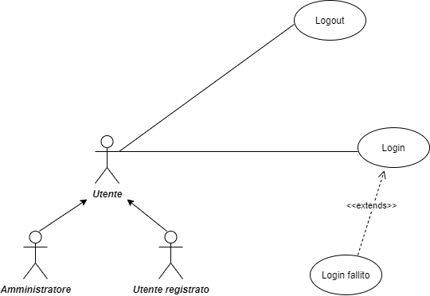

**UCD (2) | Operazioni sul carrello**

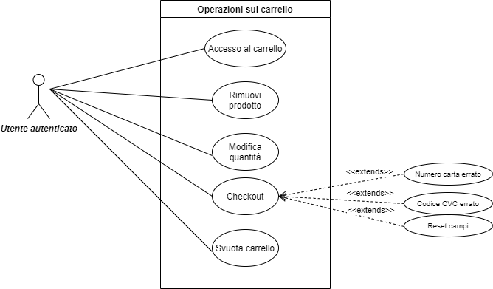

**UCD (3) | Checkout**

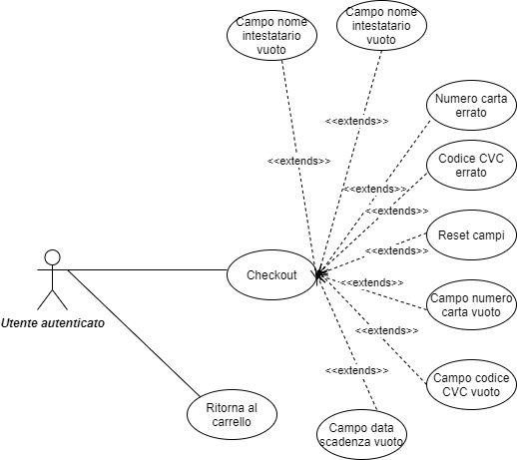

**UCD (4) | Operazioni sul profilo**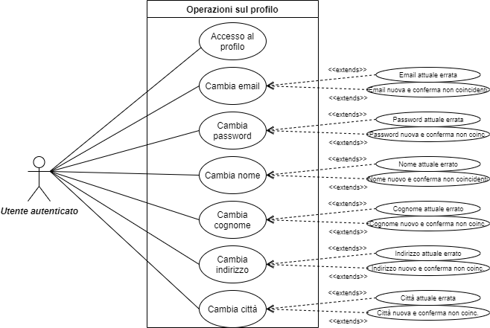

**UCD (5) | Operazione sugli ordini**

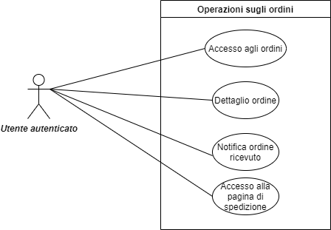

**UCD (6) | Operazioni sulle recensioni**

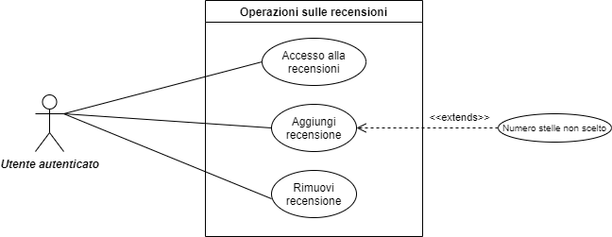

**UCD (7) | Aggiunta prodotto (admin)**

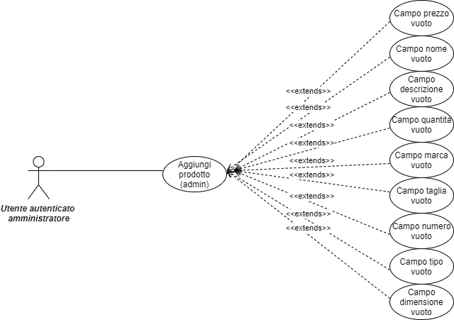

**UCD (8) | Operazioni su prodotto**

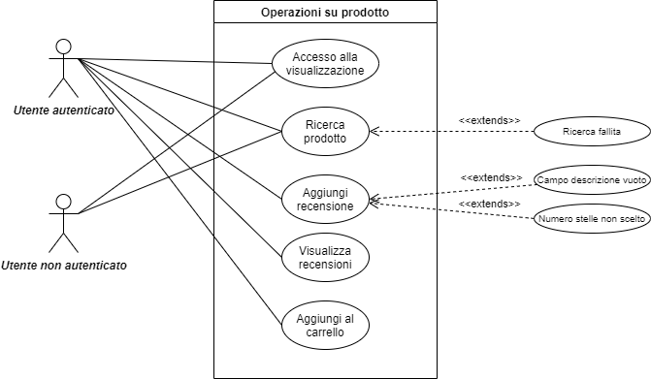

**UCD (9) | Operazioni sui servizi**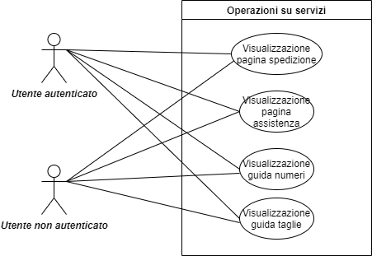

**UCD (10) | Aggiunta scorte (admin)**

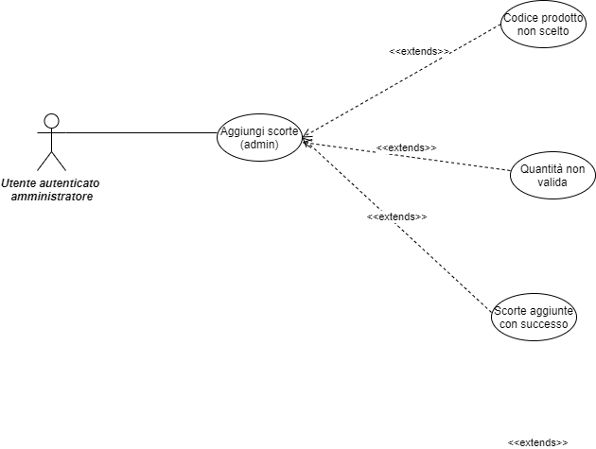

**3.4.3***Modello a oggetti*

**3.4.3.1***Dizionario dei dati*

|  |  |
| --- | --- |
| Entity Object | |
| Nome | **Descrizione** |
| *Utente* | Rappresenta gli utenti che si registrano al sito, effettuando la procedura di registrazione |
| *Amministratore* | Rappresenta l’utente che ha un ruolo speciale, ovvero l’amministratore, colui che si occupano della gestione dei prodotti e della piattaforma |
| *Prodotto* | Rappresenta l’insieme di prodotti presenti in magazzino, nonché quelli disponibili alla vendita o, eventualmente, indisponibili al momento |
| *Carrello* | Rappresenta l’insieme di prodotti che l’utente sta pensando di acquistare in un determinato momento |
| *Recensione* | Rappresenta l’insieme di recensioni relative ad un singolo prodotto aggiunte e descritte dagli utenti |
| *Ordine* | Rappresenta l’insieme di ordini effettuati dagli utenti, ogni ordine è ovviamente riferito ad un singolo utente ed è composto da 1 o più prodotti |
| *Dettaglio ordine* | Rappresenta, per ogni singolo ordine, i dettagli riguardanti quest’ultimo, quali, prodotti acquistati, quantità, importo ecc. |
| *Maglietta* | Rappresenta l’insieme di prodotti presenti all’interno della sezione “Magliette” |
| *Pantaloncini* | Rappresenta l’insieme di prodotti presenti all’interno della sezione “Pantaloncini” |
| *Calzettoni* | Rappresenta l’insieme di prodotti presenti all’interno della sezione “Calzettoni” |
| *Scarpe calcio* | Rappresenta l’insieme di prodotti presenti all’interno della sezione “Scarpe calcio” |
| *Scarpe running* | Rappresenta l’insieme di prodotti presenti all’interno della sezione “Scarpe running” |
| *Palloni* | Rappresenta l’insieme di prodotti presenti all’interno della sezione “Palloni” |
| *Parastinchi* | Rappresenta l’insieme di prodotti presenti all’interno della sezione “Parastinchi” |
| *Borsoni* | Rappresenta l’insieme di prodotti presenti all’interno della sezione “Borsoni” |
| *Gadgets* | Rappresenta l’insieme di prodotti presenti all’interno della sezione “Gadgets” |

|  |  |
| --- | --- |
| Control Object | |
| Nome | **Descrizione** |
| *AddProdottoCartControl* | Gestisce le operazioni per poter aumentare la quantità di un prodotto all’interno del carrello |
| *AddProdottoControl* | Gestisce le operazioni per poter aggiungere un prodotto al database dall’amministratore |
| *AddScorteControl* | Gestisce le operazioni per poter aggiungere scorte di un prodotto al database dall’amministratore |
| *CambioControl* | Gestisce le operazioni per la modifica dei dati personali del profilo da parte dell’utente |
| *CartControl* | Gestisce le operazioni per quanto concerne il carrello, quindi anche l’aggiunta di un prodotto all’interno di esso |
| *CartViewControl* | Gestisce la visualizzazione della pagina del carrello |
| *DecreaseProdottoCartControl* | Gestisce le operazioni per la diminuzione di una quantità del prodotto nel carrello |
| *DeleteProdottoControl* | Gestisce le operazioni per quanto riguarda la rimozione di un prodotto dal database da parte dell’amministratore |
| *DeleteRecensioneControl* | Gestisce le operazioni per la rimozione di una recensione relativa a un prodotto da parte dell’utente |
| *DeliveryControl* | Gestisce la visualizzazione della pagina della spedizione |
| *ProdottoControl* | Gestisce le operazioni utili alla visualizzazione dei prodotti in base al parametro passato |
| *LoginControl* | Gestisce le operazioni riguardanti la procedura di login da parte dell’utente |
| *MainContext* | Gestisce le procedure riguardanti l’inizializzazione della connessione tra database e sito |
| *OrdineDettaglioControl* | Gestisce le operazioni riguardanti la visualizzazione della pagina dei dettagli di un determinato ordine |
| *OrdiniControl* | Gestisce le operazioni riguardanti la visualizzazione della pagina degli ordini effettuati da un determinato utente |
| *ProfiloViewControl* | Gestisce le procedure per la visualizzazione della pagina del profilo personale di un utente |
| *RecensioniAllControl* | Gestisce la visualizzazione della pagina delle recensioni di uno specifico prodotto |
| *RecensioniControl* | Gestisce le operazioni per l’aggiunta di una recensione da parte di un utente relativa ad un prodotto |
| *RegistrationControl* | Gestisce la procedura di registrazione alla piattaforma da parte di un utente guest |
| *RegistrationViewControl* | Gestisce la visualizzazione della pagina di registrazione della piattaforma |
| *RemoveCartControl* | Gestisce la procedura per quanto concerne lo svuotamento del carrello da parte dell’utente |
| *RemoveProdottoCartControl* | Gestisce le operazioni di rimozione di un prodotto dal carrello da parte dell’utente |
| *SearchControl* | Gestisce le operazioni per quanto concerne la ricerca di un prodotto dalla nav bar da parte di un utente |

|  |
| --- |
| Boundary Object |
| Nome |
| *LoginBoundary* |
| *RicercaBoundary* |
| *RegistrazioneBoundary* |
| *RecensioneBoundary* |
| *ProfiloBoundary* |
| *OrdiniBoundary* |
| *OrdineDettaglioBoundary* |
| *IndexBoundary* |
| *CheckoutBoundary* |
| *CarrelloBoundary* |
| *MaglietteBoundary* |
| *PantalonciniBoundary* |
| *CalzettoniBoundary* |
| *ScarpeRunningBoundary* |
| *ScarpeCalcioBoundary* |
| *PalloniBoundary* |
| *ParastinchiBoundary* |
| *GadgetsBoundary* |
| *BorsoniBoundary* |

**3.4.3.2** *Class diagram*

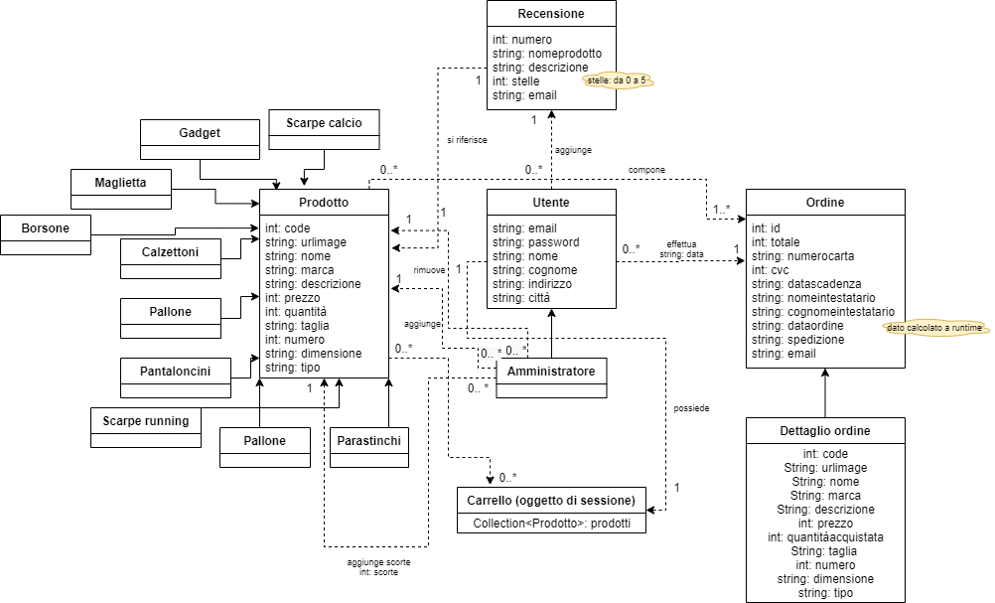

**3.4.4***Modello dinamico*

**3.4.4.1** *Sequence diagram*

**SD (1) | Login**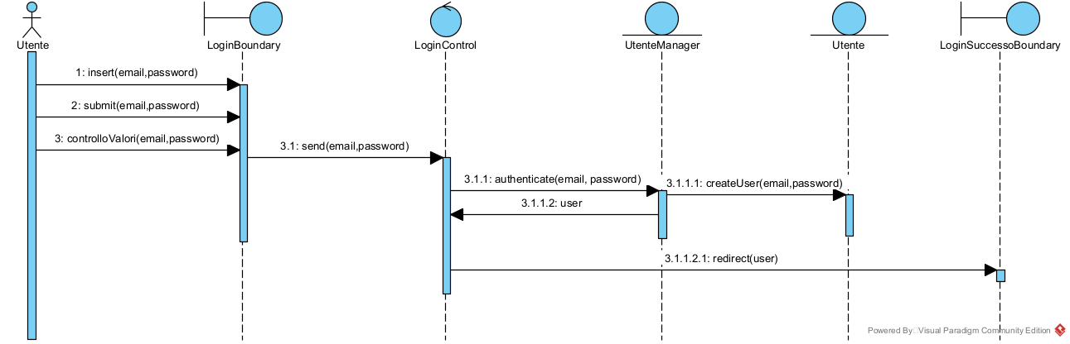

**SD (1.1) | Login fallito**

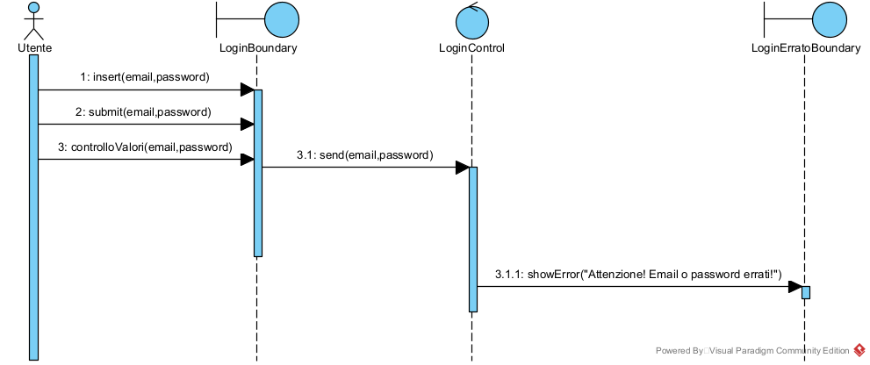

**SD (2) | Acquisto articolo**

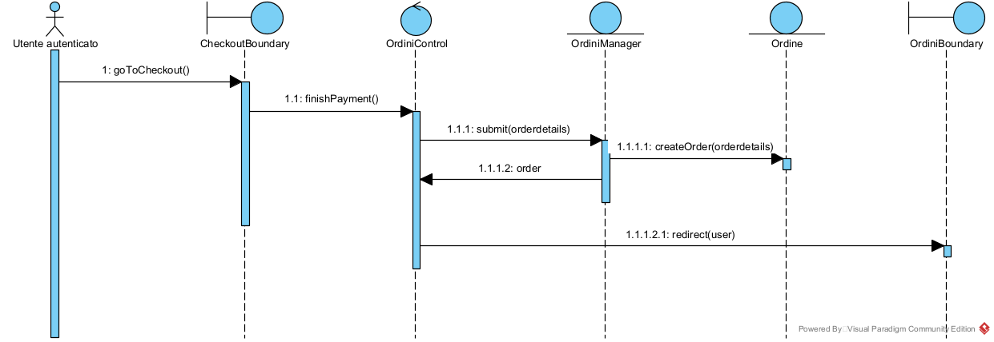

**SD (3) | Aggiunta recensione**

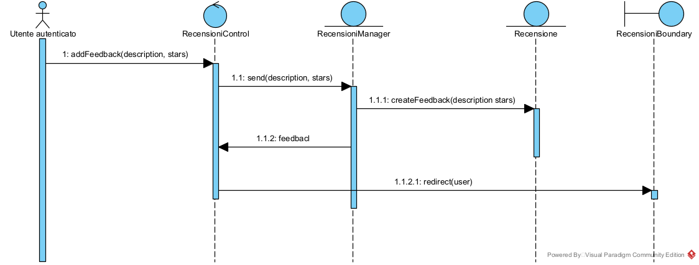

**SD (4) | Aggiungi scorte (admin)**

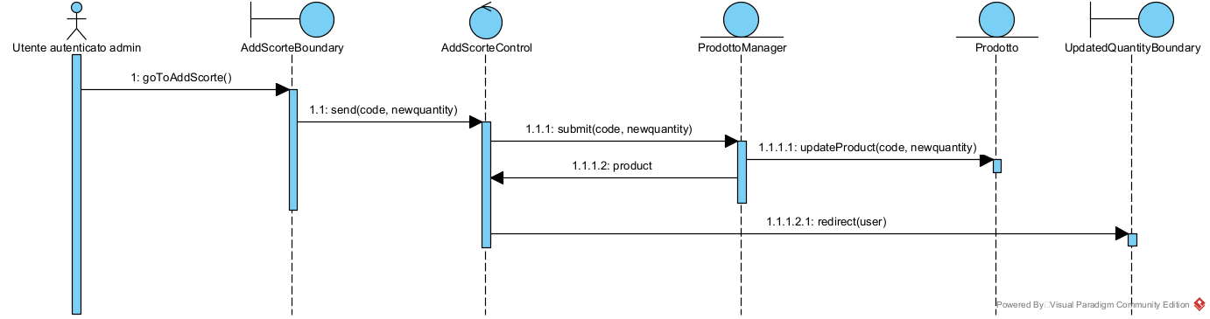

**SD (5) | Modifica email**

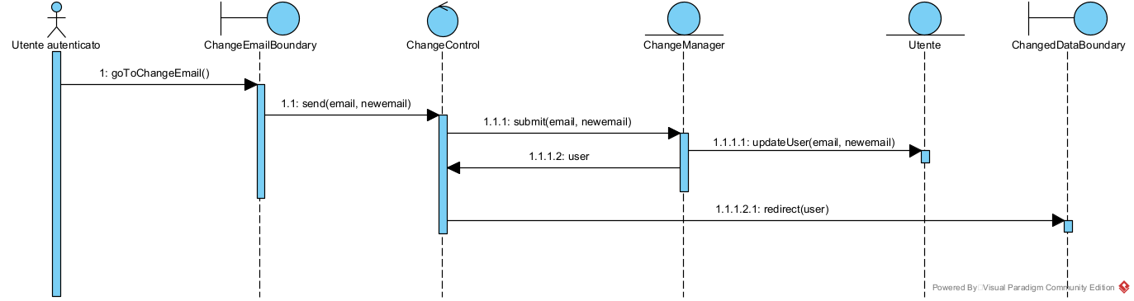

**SD (5.1) | Email attuale errata**

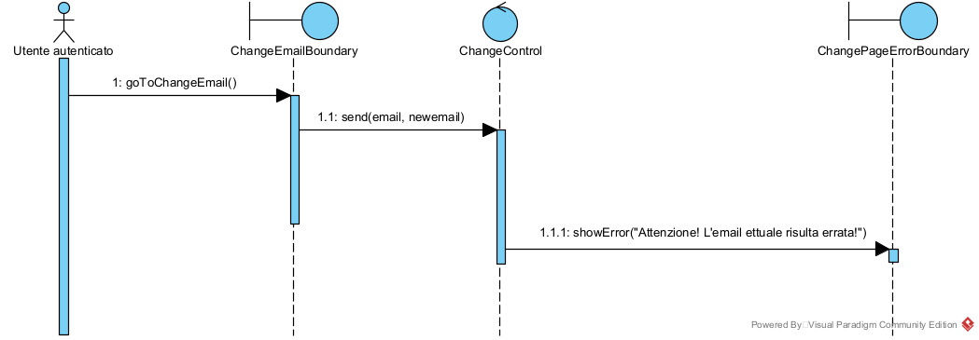

**SD (6) | Rimuovi recensione**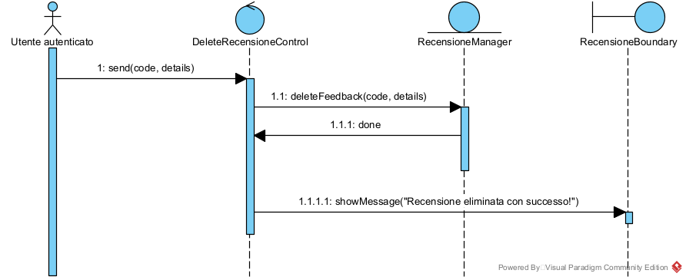

**SD (7) | Aggiunta prodotto (admin)**

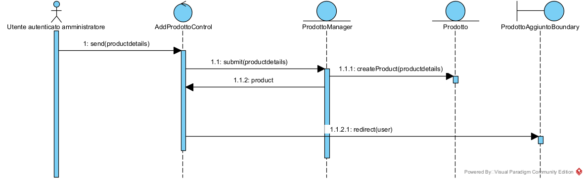

**SD (7.1) | Campo descrizione vuoto**

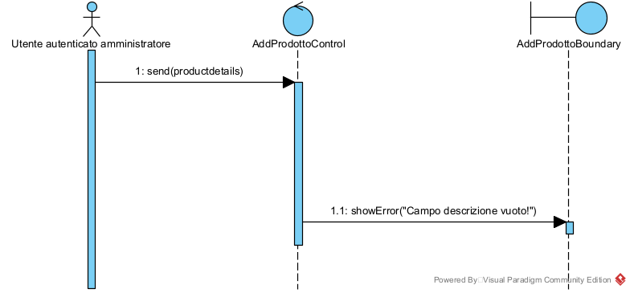

**SD (8) | Rimuovi articolo (admin)**

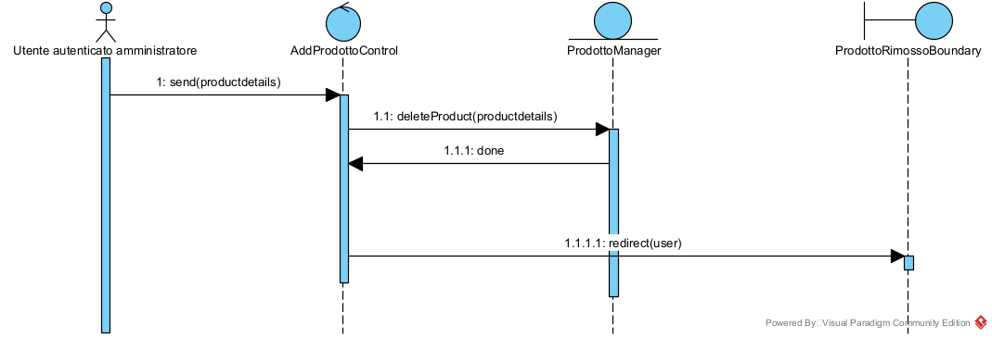

**SD (9) | Ricerca prodotto**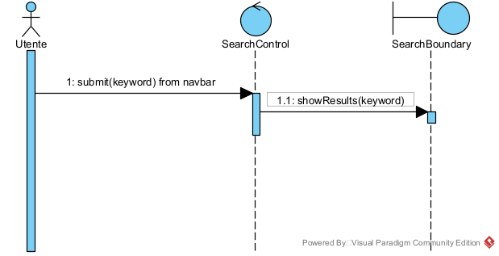

**SD (9.1) | Ricerca fallita**

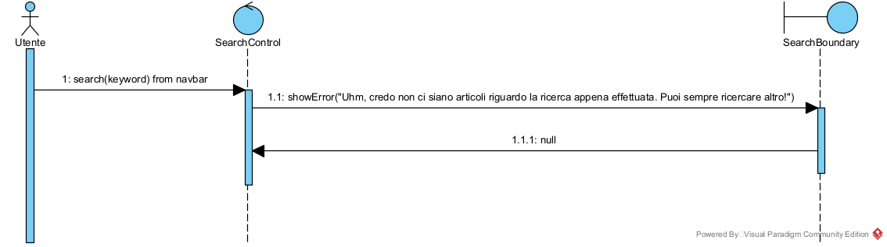

**3.4.4.1** *Statechart diagram*

**SCD (1) | Carrello**

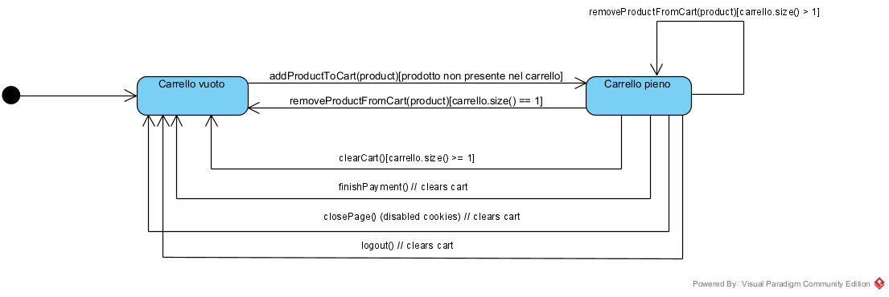

**SCD (2) | Aggiunta scorte (admin)**

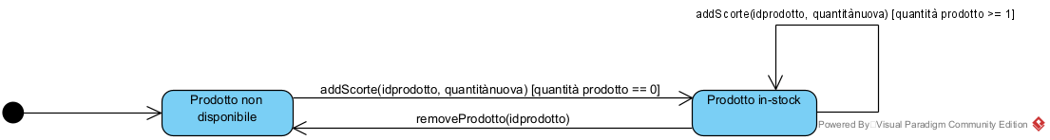

**3.4.4***Mockups e Navigational Path*

**3.4.5.1** *Navigational Path* 